Свод правил СП 50.13330.2012
"СНиП 23-02-2003. Тепловая защита зданий"
Актуализированная редакция СНиП 23-02-2003
(утв. приказом Министерства регионального развития РФ от 30 июня 2012 г. N 265)

Thermal performance of the buildings

Дата введения 1 июля 2013 г.
ГАРАНТ:
Части настоящего документа были включены в Перечень документов в области стандартизации, в результате применения которых на обязательной основе обеспечивается соблюдение требований Технического регламента о безопасности зданий и сооружений
Части настоящего документа были включены в Перечень документов в области стандартизации, в результате применения которых на добровольной основе обеспечивается соблюдение требований Технического регламента о безопасности зданий и сооружений

Введение

Настоящий свод правил составлен с целью повышения уровня безопасности людей в зданиях и сооружениях и сохранности материальных ценностей в соответствии с Федеральным законом от 30 декабря 2009 г. N 384-ФЗ "Технический регламент о безопасности зданий и сооружений", повышения уровня гармонизации нормативных требований с европейскими и международными нормативными документами, применения единых методов определения эксплуатационных характеристик и методов оценки.
В разработке настоящего документа принимали участие: кандидат технических наук Н.П. Умнякова, доктор технических наук В.Г. Гагарин, кандидаты технических наук В.В. Козлов, И.Н. Бутовский (НИИСФ РААСН), кандидат технических наук Е.Г. Малявина (МГСУ), кандидат технических наук О.А. Ларин (ОАО "КТБ ЖБ"), кандидат технических наук В.С. Беляев (ОАО ЦНИИЭП жилища).

1 Область применения

Настоящий свод правил распространяется на проектирование тепловой защиты строящихся или реконструируемых жилых, общественных, производственных, сельскохозяйственных и складских зданий общей площадью более 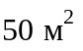 (далее - зданий), в которых необходимо поддерживать определенный температурно-влажностный режим.
Нормы не распространяются на тепловую защиту:
культовых зданий;
жилых и общественных зданий, отапливаемых периодически (менее трех дней в неделю) или сезонно (непрерывно менее трех месяцев в году);
временных зданий, находящихся в эксплуатации не более двух отопительных сезонов;
теплиц, парников и зданий холодильников;
зданий, строений, сооружений, которые в соответствии с законодательством Российской Федерации отнесены к объектам культурного наследия (памятникам истории и культуры);
строений и сооружений в составе инженерного обеспечения объекта - трансформаторные подстанции, котельные, КНС, ВНС, ЦТП и т.д.
Уровень тепловой защиты указанных зданий устанавливается соответствующими нормами, а при их отсутствии - по решению собственника (заказчика) при соблюдении санитарно-гигиенических норм.
Настоящие нормы при строительстве и реконструкции существующих зданий, имеющих архитектурно-историческое значение, применяются в каждом конкретном случае с учетом их исторической ценности на основании решений органов власти и согласования с органами государственного контроля в области охраны памятников истории и культуры.

2 Нормативные ссылки

В настоящем своде правил использованы ссылки на нормативные документы, приведенные в приложении А.

3 Термины и определения

В настоящем документе использованы термины и определения, приведенные в приложении Б.

4 Общие положения

4.1 Проектирование зданий и сооружений должно осуществляться с учетом требований к ограждающим конструкциям, приведенных в настоящих нормах, в целях обеспечения:
заданных параметров микроклимата, необходимых для жизнедеятельности людей и работы технологического или бытового оборудования;
тепловой защиты;
защиты от переувлажнения ограждающих конструкций;
эффективности расхода тепловой энергии на отопление и вентиляцию;
необходимой надежности и долговечности конструкций.
Долговечность ограждающих конструкций следует обеспечивать применением материалов, имеющих надлежащую стойкость (морозостойкость, влагостойкость, биостойкость, коррозионную стойкость, стойкость к температурным воздействиям, в том числе циклическим, к другим разрушительным воздействиям окружающей среды), предусматривая в случае необходимости специальную защиту элементов конструкций.
4.2 В нормах устанавливают требования к:
приведенному сопротивлению теплопередаче ограждающих конструкций здания;
удельной теплозащитной характеристике здания;
ограничению минимальной температуры и недопущению конденсации влаги на внутренней поверхности ограждающих конструкций в холодный период года, за исключением светопрозрачных конструкций с вертикальным остеклением (с углом наклона заполнений к горизонту 45° и более);
теплоустойчивости ограждающих конструкций в теплый период года;
воздухопроницаемости ограждающих конструкций;
влажностному состоянию ограждающих конструкций;
теплоусвоению поверхности полов;
расходу тепловой энергии на отопление и вентиляцию зданий.
4.3 Влажностный режим помещений зданий в холодный период года в зависимости от относительной влажности и температуры внутреннего воздуха следует устанавливать по таблице 1.

Таблица 1 - Влажностный режим помещений зданий

Режим | Влажность внутреннего воздуха, %, при температуре, °С
Режим | до 12 | св. 12 до 24 | св. 24
Сухой | До 60 | До 50 | До 40
Нормальный | Св. 60 до 75 | Св. 50 до 60 | Св. 40 до 50
Влажный | Св. 75 | Св. 60 до 75 | Св. 50 до 60
Мокрый | - | Св. 75 | Св. 60

4.4 Условия эксплуатации ограждающих конструкций А или Б в зависимости от влажностного режима помещений и зон влажности района строительства, необходимые для выбора теплотехнических показателей материалов наружных ограждений, следует устанавливать по таблице 2. Зоны влажности территории России следует принимать по приложению В.

Таблица 2 - Условия эксплуатации ограждающих конструкций

Влажностный режим помещений зданий (по таблице 1) | Условия эксплуатации А и Б в зоне влажности (по приложению В)
Влажностный режим помещений зданий (по таблице 1) | сухой | нормальной | влажной
Сухой | А | А | Б
Нормальный | А | Б | Б
Влажный или мокрый | Б | Б | Б

5 Тепловая защита зданий

5.1 Теплозащитная оболочка здания должна отвечать следующим требованиям:
а) приведенные сопротивления теплопередаче отдельных ограждающих конструкций должны быть не меньше нормируемых значений (поэлементные требования);
б) удельная теплозащитная характеристика здания должна быть не больше нормируемого значения (комплексное требование);
в) температура на внутренних поверхностях ограждающих конструкций должна быть не ниже минимально допустимых значений (санитарно-гигиеническое требование).
Требования тепловой защиты здания будут выполнены при одновременном выполнении требований а), б) и в).
Поэлементные требования
5.2 Нормируемое значение приведенного сопротивления теплопередаче ограждающей конструкции, 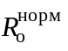, , следует определять по формуле

, (5.1)

где - базовое значение требуемого сопротивления теплопередаче ограждающей конструкции, , следует принимать в зависимости от градусо-суток отопительного периода, ГСОП, , региона строительства и определять по таблице 3;
- коэффициент, учитывающий особенности региона строительства. В расчете по формуле (5.1) принимается равным 1. Допускается снижение значения коэффициента 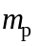 в случае если при выполнении расчета удельной характеристики расхода тепловой энергии на отопление и вентиляцию здания по методике Приложения Г выполняются требования п. 10.1 к данной удельной характеристике. Значения коэффициента при этом должны быть не менее: = 0,63 - для стен, = 0,95 - для светопрозрачных конструкций, = 0,8 - для остальных ограждающих конструкций.
Градусо-сутки отопительного периода (ГСОП) 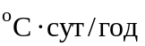, определяют по формуле

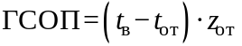 (5.2)

где 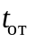, 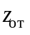 - средняя температура наружного воздуха, °С, и продолжительность, сут/год, отопительного периода, принимаемые по СП для периода со средней суточной температурой наружного воздуха не более 8°С, а при проектировании лечебно-профилактических, детских учреждений и домов-интернатов для престарелых не более 10°С;
- расчетная температура внутреннего воздуха здания, °С, принимаемая при расчете ограждающих конструкций групп зданий указанных в таблице 3: по поз. 1 - по минимальным значениям оптимальной температуры соответствующих зданий по ГОСТ 30494 (в интервале 20-22°С); по поз. 2 - согласно классификации помещений и минимальных значений оптимальной температуры по ГОСТ 30494 (в интервале 16-21°С); по поз. 3 - по нормам проектирования соответствующих зданий.

Таблица 3 - Базовые значения требуемого сопротивления теплопередаче ограждающих конструкций

Здания и помещения, коэффициенты а и b | Градусо-сутки отопительного периода ГСОП, 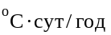 | Базовые значения требуемого сопротивления теплопередаче 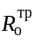, , ограждающих конструкций
Здания и помещения, коэффициенты а и b |  | Стен | Покрытий и перекрытий над проездами | Перекрытий чердачных, над неотапливаемыми подпольями и подвалами | Окон и балконных дверей, витрин и витражей | Фонарей
1 | 2 | 3 | 4 | 5 | 6 | 7
1 Жилые, лечебно-профилактические и детские учреждения, школы, интернаты, гостиницы и общежития | 2000 | 2,1 | 3,2 | 2,8 | 0,3 | 0,3
 | 4000 | 2,8 | 4,2 | 3,7 | 0,45 | 0,35
 | 6000 | 3,5 | 5,2 | 4,6 | 0,6 | 0,4
 | 8000 | 4,2 | 6,2 | 5,5 | 0,7 | 0,45
 | 10000 | 4,9 | 7,2 | 6,4 | 0,75 | 0,5
 | 12000 | 5,6 | 8,2 | 7,3 | 0,8 | 0,55
а | - | 0,00035 | 0,0005 | 0,00045 | - | 0,000025
b | - | 1,4 | 2,2 | 1,9 | - | 0,25
2 Общественные, кроме указанных выше, административные и бытовые, производственные и другие здания и помещения с влажным или мокрым режимами | 2000 | 1,8 | 2,4 | 2,0 | 0,3 | 0,3
 | 4000 | 2,4 | 3,2 | 2,7 | 0,4 | 0,35
 | 6000 | 3,0 | 4,0 | 3,4 | 0,5 | 0,4
 | 8000 | 3,6 | 4,8 | 4,1 | 0,6 | 0,45
 | 10000 | 4,2 | 5,6 | 4,8 | 0,7 | 0,5
 | 12000 | 4,8 | 6,4 | 5,5 | 0,8 | 0,55
а | - | 0,0003 | 0,0004 | 0,00035 | 0,00005 | 0,000025
b | - | 1,2 | 1,6 | 1,3 | 0,2 | 0,25
3 Производственные с сухим и нормальным режимами* | 2000 | 1,4 | 2,0 | 1,4 | 0,25 | 0,2
3 Производственные с сухим и нормальным режимами* | 4000 | 1,8 | 2,5 | 1,8 | 0,3 | 0,25
3 Производственные с сухим и нормальным режимами* | 6000 | 2,2 | 3,0 | 2,2 | 0,35 | 0,3
3 Производственные с сухим и нормальным режимами* | 8000 | 2,6 | 3,5 | 2,6 | 0,4 | 0,35
3 Производственные с сухим и нормальным режимами* | 10000 | 3,0 | 4,0 | 3,0 | 0,45 | 0,4
3 Производственные с сухим и нормальным режимами* | 12000 | 3,4 | 4,5 | 3,4 | 0,5 | 0,45
а | - | 0,0002 | 0,00025 | 0,0002 | 0,000025 | 0,000025
b | - | 1,0 | 1,5 | 1,0 | 0,2 | 0,15
Примечания
1 Значения для величин ГСОП, отличающихся от табличных, следует определять по формуле

,

где ГСОП - градусо-сутки отопительного периода, , для конкретного пункта;
а, b - коэффициенты, значения которых следует принимать по данным таблицы для соответствующих групп зданий, за исключением графы 6, для группы зданий в поз. 1, где для интервала до 6000 : а = 0,000075, b = 0,15; для интервала 6000-8000 : а = 0,00005, b = 0,3; для интервала 8000 и более: а = 0,000025; b = 0,5.
2 Нормируемое значение приведенного сопротивления теплопередаче глухой части балконных дверей должно быть не менее чем в 1,5 раза выше нормируемого значения приведенного сопротивления теплопередаче светопрозрачной части этих конструкций.
3* Для зданий с избытками явной теплоты более 23 , нормируемые значения приведенного сопротивления теплопередаче, должны определяться для каждого конкретного здания.

В случаях, когда средняя наружная или внутренняя температура для отдельных помещений отличается от принятых в расчете ГСОП, базовые значения требуемого сопротивления теплопередаче наружных ограждающих конструкций, определенные по таблице 3 умножаются на коэффициент , который рассчитывается по формуле

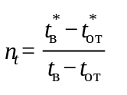, (5.3)

где 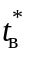, 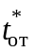 - средняя температура внутреннего и наружного воздуха для данного помещения, °С;
, - то же, что в формуле (5.2).
В случаях реконструкции зданий, для которых по архитектурным или историческим причинам невозможно утепление стен снаружи, нормируемое значение сопротивления теплопередаче стен допускается определять по формуле

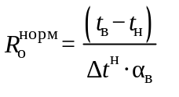, (5.4)

где 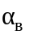 - коэффициент теплоотдачи внутренней поверхности ограждающей конструкции, 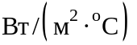, принимаемый по таблице 4;
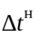 - нормируемый температурный перепад между температурой внутреннего воздуха и температурой внутренней поверхности ограждающей конструкции - 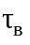, °С, принимаемый по таблице 5;
- то же, что в формуле (5.2);
- расчетная температура наружного воздуха в холодный период года, °С, принимаемая равной средней температуре наиболее холодной пятидневки обеспеченностью 0,92 по СП 131.13330.
Нормируемое значение сопротивления теплопередаче входных дверей и ворот должно быть не менее 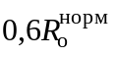 стен зданий, определяемого по формуле (5.4).
Если температура воздуха двух соседних помещений отличается больше, чем на 8°С, то минимально допустимое приведенное сопротивление теплопередаче ограждающих конструкций, разделяющих эти помещения (кроме светопрозрачных), следует определять по формуле (5.4) принимая за величину расчётную температуру воздуха в более холодном помещении.
Расчетную температуру воздуха в теплом чердаке, техническом подполье, остекленной лоджии или балконе при проектировании допускается принимать на основе расчета теплового баланса.

Таблица 4 - Коэффициенты теплоотдачи внутренней поверхности ограждающей конструкции

Внутренняя поверхность ограждения | Коэффициент теплоотдачи 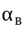, 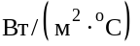
1. Стен, полов, гладких потолков, потолков с выступающими ребрами при отношении высоты h ребер к расстоянию а, между гранями соседних ребер 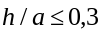 | 8,7
2. Потолков с выступающими ребрами при отношении | 7,6
3. Окон | 8,0
4. Зенитных фонарей | 9,9
Примечание - Коэффициент теплоотдачи внутренней поверхности ограждающих конструкций животноводческих и птицеводческих зданий следует принимать в соответствии с СП 106.13330.

Таблица 5 - Нормируемый температурный перепад между температурой внутреннего воздуха и температурой внутренней поверхности ограждающей конструкции

Здания и помещения | Нормируемый температурный перепад 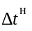, °С, для
Здания и помещения | наружных стен | покрытий и чердачных перекрытий | перекрытий над проездами, подвалами и подпольями | зенитных фонарей
1. Жилые, лечебно-профилактические и детские учреждения, школы, интернаты | 4,0 | 3,0 | 2,0
2. Общественные, кроме указанных в поз. 1, административные и бытовые, за исключением помещений с влажным или мокрым режимом | 4,5 | 4,0 | 2,5 | 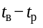
3. Производственные с сухим и нормальным режимами | , но не более 7 | 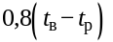, но не более 6 | 2,5
4. Производственные и другие помещения с влажным или мокрым режимом |  |  | 2,5 | не нормируется
5. Производственные здания со значительными избытками явной теплоты (более ) и расчетной относительной влажностью внутреннего воздуха не более 50% | 12 | 12 | 2,5
Обозначения: - то же, что в формуле (5.2);
- температура точки росы, °С, при расчетной температуре и относительной влажности внутреннего воздуха, принимаемым согласно СанПиН 2.1.2.2645, ГОСТ 12.1.005 и СанПиН 2.2.4.548, СП 60.13330 и нормам проектирования соответствующих зданий.
Примечание - Для зданий картофеле - и овощехранилищ нормируемый температурный перепад для наружных стен, покрытий и чердачных перекрытий следует принимать по СП 109.13330.

5.3 Для помещений зданий с влажным или мокрым режимом, а также для производственных зданий со значительными избытками теплоты и расчетной относительной влажностью внутреннего воздуха не более 50% нормируемое значение сопротивления теплопередаче определяется по формуле (5.4).
5.4 Приведенное сопротивление теплопередаче фрагмента теплозащитной оболочки здания (или любой выделенной ограждающей конструкции) - , , рассчитывается в соответствии с приложением Е, с использованием результатов расчетов температурных полей.
При расчете приведенного сопротивления теплопередаче, коэффициенты теплоотдачи внутренних поверхностей ограждающих конструкций следует принимать в соответствии с таблицей 4, а коэффициенты теплоотдачи наружных поверхностей - в соответствии с таблицей 6.
Приведенное сопротивление теплопередаче наружных стен следует рассчитывать для всех фасадов с учетом откосов проемов, без учета их заполнений.
Приведенное сопротивление теплопередаче ограждающих конструкций, контактирующих с грунтом, следует определять по методике Е.7 приложения Е.
Приведенное сопротивление теплопередаче светопрозрачных конструкций (окон, витражей балконных дверей, фонарей) принимается по результатам испытаний в аккредитованной лаборатории; при отсутствии таких данных оно оценивается по методике из приложения К.
Приведенное сопротивление теплопередаче ограждающих конструкций с вентилируемыми воздушными прослойками следует рассчитывать в соответствии с приложением Л.

Таблица 6 - Коэффициенты теплоотдачи наружной поверхности ограждающей конструкции

Наружная поверхность ограждающих конструкций |  | Коэффициент теплоотдачи для зимних условий, ,
1 | Наружных стен, покрытий, перекрытий над проездами и над холодными (без ограждающих стенок) подпольями в Северной строительно-климатической зоне. | 23
2. | Перекрытий над холодными подвалами, сообщающимися с наружным воздухом, перекрытий над холодными (с ограждающими стенками) подпольями и холодными этажами в Северной строительно-климатической зоне. | 17
3. | Перекрытий чердачных и над неотапливаемыми подвалами со световыми проемами в стенах, а также наружных стен с воздушной прослойкой, вентилируемой наружным воздухом. | 12
4. | Перекрытий над неотапливаемыми подвалами и техническими, подпольями не вентилируемых наружным воздухом. | 6

Комплексное требование
5.5 Нормируемое значение удельной теплозащитной характеристики здания, , , следует принимать в зависимости от отапливаемого объема здания и градусо-суток отопительного периода района строительства по таблице 7 с учетом примечаний.

Таблица 7 - Нормируемые значения удельной теплозащитной характеристики здания

Отапливаемый объем здания, , | Значения , , при значениях ГСОП,
 | 1000 | 3000 | 5000 | 8000 | 12000
150 | 1,206 | 0,892 | 0,708 | 0,541 | 0,321
300 | 0,957 | 0,708 | 0,562 | 0,429 | 0,326
600 | 0,759 | 0,562 | 0,446 | 0,341 | 0,259
1200 | 0,606 | 0,449 | 0,356 | 0,272 | 0,207
2500 | 0,486 | 0,360 | 0,286 | 0,218 | 0,166
6000 | 0,391 | 0,289 | 0,229 | 0,175 | 0,133
15 000 | 0,327 | 0,242 | 0,192 | 0,146 | 0,111
50 000 | 0,277 | 0,205 | 0,162 | 0,124 | 0,094
200 000 | 0,269 | 0,182 | 0,145 | 0,111 | 0,084
Примечания
1 Для промежуточных значений величин объема зданий и ГСОП, а также для зданий с отапливаемым объемом более 200 000 значение рассчитываются по формулам:

(5.5)

(5.6)

2 При достижении величиной 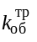, вычисленной по (5.5), значений меньших, чем определенных по формуле (5.6), следует принимать значения определённые по формуле (5.6).

5.6 Удельная теплозащитная характеристика здания, , , рассчитывается по приложению Ж.
Санитарно-гигиеническое требование
5.7 Температура внутренней поверхности ограждающей конструкции (за исключением вертикальных светопрозрачных конструкций, т.е. с углом наклона к горизонту 45° и более) в зоне теплопроводных включений, в углах и оконных откосах, а также зенитных фонарей должна быть не ниже точки росы внутреннего воздуха при расчетной температуре наружного воздуха - , °С, принимаемой в соответствии с пояснениями к формуле (5.4).
Минимальная температура внутренней поверхности остекления вертикальных светопрозрачных конструкций, т.е. с углом наклона к горизонту 45° и более (кроме производственных зданий) должна быть не ниже 3°С, для производственных зданий - не ниже 0°С. Минимальная температура внутренней поверхности непрозрачных элементов вертикальных светопрозрачных конструкций не должна быть ниже точки росы внутреннего воздуха помещения, при расчетной температуре наружного воздуха - , °С, принимаемой в соответствии с пояснениями к формуле (5.4).
Температура внутренней поверхности ограждающей конструкции должна определяться по результатам расчета температурных полей всех зон с теплотехнической неоднородностью или по результатам испытаний в климатической камере в аккредитованной лаборатории.
Относительную влажность внутреннего воздуха для определения точки росы следует принимать:
для помещений жилых зданий, больничных учреждений, диспансеров, амбулаторно-поликлинических учреждений, родильных домов, домов-интернатов для престарелых и инвалидов, общеобразовательных детских школ, детских садов, яслей, яслей-садов (комбинатов) и детских домов - 55%;
для кухонь - 60%;
для ванных комнат - 65%;
для теплых подвалов и подполий с коммуникациями - 75%;
- для теплых чердаков жилых зданий - 55%;
- для других помещений общественных зданий (за исключением вышеуказанных) - 50%.

6 Теплоустойчивость ограждающих конструкций

6.1 В районах со среднемесячной температурой июля 21°С и выше расчетная амплитуда колебаний температуры внутренней поверхности ограждающих конструкций (наружных стен и перекрытий/покрытий) , °С, зданий жилых, больничных учреждений (больниц, клиник, стационаров и госпиталей), диспансеров, амбулаторно-поликлинических учреждений, родильных домов, домов ребенка, домов-интернатов для престарелых и инвалидов, детских садов, яслей, яслей-садов (комбинатов) и детских домов, а также производственных зданий, в которых необходимо соблюдать оптимальные параметры температуры и относительной влажности воздуха в рабочей зоне в теплый период года или по условиям технологии поддерживать постоянными температуру или температуру и относительную влажность воздуха, не должна быть более нормируемой амплитуды колебаний температуры внутренней поверхности ограждающей конструкции , °С, определяемой по формуле

, (6.1)

где - средняя месячная температура наружного воздуха за июль, °С, принимаемая по СП 131.13330.
6.2 Амплитуду колебаний температуры внутренней поверхности ограждающих конструкций 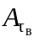, °С, следует определять по формуле

, (6.2)

где - расчетная амплитуда колебаний температуры наружного воздуха, °С, определяемая согласно 6.3;
- величина затухания расчетной амплитуды колебаний температуры наружного воздуха в ограждающей конструкции, определяемая согласно 6.4.
6.3 Расчетную амплитуду колебаний температуры наружного воздуха , °С, следует определять по формуле

, (6.3)

где - максимальная амплитуда суточных колебаний температуры наружного воздуха в июле, °С, принимаемая согласно СП 131.13330;
- коэффициент поглощения солнечной радиации материалом наружной поверхности ограждающей конструкции, принимаемый по приложению З;
, 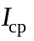 - соответственно максимальное и среднее значения суммарной солнечной радиации (прямой и рассеянной), 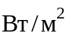, принимаемые согласно СП 131.13330 для наружных стен - как для вертикальных поверхностей западной ориентации и для покрытий - как для горизонтальной поверхности;
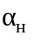 - коэффициент теплоотдачи наружной поверхности ограждающей конструкции по летним условиям, 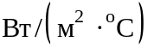, определяемый по формуле (6.9).
6.4 Величину затухания расчетной амплитуды колебаний температуры наружного воздуха в ограждающей конструкции, состоящей из однородных слоев, следует определять по формуле

, (6.4)

где е = 2,718 - основание натуральных логарифмов;
D - тепловая инерция ограждающей конструкции, определяемая согласно 6.5.
, , ..., - расчетные коэффициенты теплоусвоения материала отдельных слоев ограждающей конструкции, ;
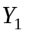, 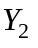, ..., 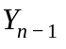, 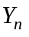 - коэффициенты теплоусвоения наружной поверхности отдельных слоев ограждающей конструкции, , определяемые согласно 6.5;
- то же, что в формуле (5.4);
- то же, что в формуле (6.3).
Порядок нумерации слоев в формуле (6.4) принят в направлении от внутренней поверхности к наружной.
Для многослойной неоднородной ограждающей конструкции с теплопроводными включениями величину затухания расчетной амплитуды колебаний температуры наружного воздуха в ограждающей конструкции следует определять в соответствии с ГОСТ 26253.
6.5 Тепловую инерцию D ограждающей конструкции следует определять как сумму значений тепловой инерции всех слоев многослойной конструкции, определяемых по формуле

, (6.5)

где 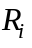 - термическое сопротивление отдельного i-го слоя ограждающей конструкции, 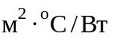, определяемое по формуле

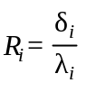, (6.6)

где 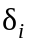 - толщина i-го слоя конструкции, м;
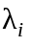 - расчетный коэффициент теплопроводности материала i-го слоя конструкции, .
Примечания
1. Расчетный коэффициент теплоусвоения воздушных прослоек принимается равным нулю.
2. Слои конструкции, расположенные между воздушной прослойкой, вентилируемой наружным воздухом, и наружной поверхностью ограждающей конструкции не учитываются.
3. При суммарной тепловой инерции ограждающей конструкции , расчет на теплоустойчивость не требуется.

6.6 Для определения коэффициентов теплоусвоения наружной поверхности отдельных слоев ограждающей конструкции следует предварительно вычислить тепловую инерцию D каждого слоя по формуле (6.5).
Коэффициент теплоусвоения наружной поверхности слоя Y, , с тепловой инерцией следует принимать равным расчетному коэффициенту теплоусвоения s материала этого слоя конструкции.
Коэффициент теплоусвоения наружной поверхности слоя Y с тепловой инерцией D < 1 следует определять расчетом, начиная с первого слоя (считая от внутренней поверхности ограждающей конструкции) следующим образом:
а) для первого слоя - по формуле

, (6.7)

б) для i-го слоя - по формуле

, (6.8)

где , - термические сопротивления соответственно первого и i-го слоев ограждающей конструкции, , определяемые по формуле (6.6);
, - расчетные коэффициенты теплоусвоения материала соответственно первого и i-го слоев, ;
- то же, что в формуле (5.4);
, 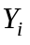, - коэффициенты теплоусвоения наружной поверхности соответственно первого, i-го и (i-1)-го слоев ограждающей конструкции, .
6.7 Коэффициент теплоотдачи наружной поверхности ограждающей конструкции по летним условиям , , следует определять по формуле

, (6.9)

где - минимальная из средних скоростей ветра по румбам за июль, повторяемость которых составляет 16% и более, принимаемая согласно СП 131.13330, но не менее 1 м/с.
6.8 В районах со среднемесячной температурой июля 21°С и выше для окон и фонарей зданий жилых, больничных учреждений (больниц, клиник, стационаров и госпиталей), диспансеров, амбулаторно-поликлинических учреждений, родильных домов, домов ребенка, домов-интернатов для престарелых и инвалидов, детских садов, яслей, яслей-садов (комбинатов) и детских домов, а также производственных зданий, в которых должны соблюдаться оптимальные нормы температуры и относительной влажности воздуха в рабочей зоне или по условиям технологии должны поддерживаться постоянными температура или температура и относительная влажность воздуха, следует предусматривать солнцезащитные устройства.
Коэффициент теплопропускания солнцезащитного устройства должен быть не более нормируемой величины , установленной таблице 8.

Таблица 8 - Нормируемые значения коэффициента теплопропускания солнцезащитного устройства

Здания | Коэффициент теплопропускания солнцезащитного устройства
1 Здания жилые, больничных учреждений (больниц, клиник, стационаров и госпиталей), диспансеров, амбулаторно-поликлинических учреждений, родильных домов, домов ребенка, домов-интернатов для престарелых и инвалидов, детских садов, яслей, яслей-садов (комбинатов) и детских домов | 0,2
2 Производственные здания, в которых должны соблюдаться заданные параметры микроклимата в рабочей зоне или по условиям технологии должны поддерживаться постоянными температура или температура и относительная влажность воздуха в здании | 0,4

7 Воздухопроницаемость ограждающих конструкций

7.1 Сопротивление воздухопроницанию ограждающих конструкций, за исключением заполнений световых проемов (окон, балконных дверей и фонарей), зданий и сооружений должно быть не менее нормируемого сопротивления воздухопроницанию 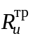, 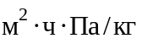, определяемого по формуле

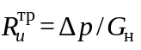, (7.1)

где - разность давлений воздуха на наружной и внутренней поверхностях ограждающих конструкций, Па, определяемая в соответствии с 7.2;
- нормируемая поперечная воздухопроницаемость ограждающих конструкций, , принимаемая в соответствии с 7.3.
7.2 Разность давлений воздуха на наружной и внутренней поверхностях ограждающих конструкций , Па, следует определять по формуле

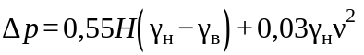, (7.2)

где Н - высота здания (от уровня пола первого этажа до верха вытяжной шахты), м;
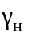, 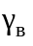 - удельный вес соответственно наружного и внутреннего воздуха, 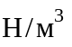, определяемый по формуле

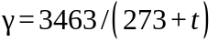, (7.3)

t - температура воздуха: внутреннего (для определения ) - принимается согласно оптимальным параметрам по ГОСТ 12.1.005, ГОСТ 30494 и СанПиН 2.1.2.2645; наружного (для определения ) - принимается равной средней температуре наиболее холодной пятидневки обеспеченностью 0,92 по СП 131.13330;
- максимальная из средних скоростей ветра по румбам за январь, повторяемость которых составляет 16% и более, принимаемая по таблице 1* СП 131.13330.
7.3 Нормируемую поперечную воздухопроницаемость , , ограждающих конструкций зданий следует принимать по таблице 9.

Таблица 9 - Нормируемая поперечная воздухопроницаемость ограждающих конструкций

Ограждающие конструкции | Поперечная воздухопроницаемость , 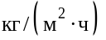, не более
1. Наружные стены, перекрытия и покрытия жилых, общественных, административных и бытовых зданий и помещений | 0,5
2. Наружные стены, перекрытия и покрытия производственных зданий и помещений | 1,0
3. Стыки между панелями наружных стен;
а) жилых зданий | 0,5*
б) производственных зданий | 1,0*
4. Входные двери в квартиры | 1,5
5. Входные двери в жилые, общественные и бытовые здания | 7,0
6. Окна и балконные двери жилых, общественных и бытовых зданий и помещений с деревянными переплетами; окна и фонари производственных зданий с кондиционированием воздуха | 6,0
7. Окна и балконные двери жилых, общественных и бытовых зданий и помещений с пластмассовыми или алюминиевыми переплетами | 5,0
8. Окна, двери и ворота производственных зданий | 8,0
9. Фонари производственных зданий | 10,0
10. Окна и фонари производственных зданий с кондиционированием воздуха | 6,0
* В

7.4 Сопротивление воздухопроницанию многослойной ограждающей конструкции следует рассчитывать как сумму сопротивлений воздухопроницанию отдельных слоев по формуле

(7.4)

где , , ..., - сопротивления воздухопроницанию отдельных слоев ограждающей конструкции, .
7.5 Сопротивление воздухопроницанию окон и балконных дверей жилых и общественных зданий а также окон и фонарей производственных зданий должно быть не менее нормируемого сопротивления воздухопроницанию , , определяемого по формуле

, (7.5)

где - то же, что и в формуле (7.1);
- то же, что и в формуле (7.2);
= 10 Па - разность давлений воздуха на наружной и внутренней поверхностях светопрозрачных ограждающих конструкций, при которой экспериментально определяется сопротивление воздухопроницанию конструкций выбранного типа .
7.6 Сопротивление воздухопроницанию выбранного типа светопрозрачной конструкции , , определяют по формуле

, (7.6)

где - воздухопроницаемость светопрозрачной конструкции, , при 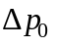 = 10 Па, полученная в результате испытаний;
n - показатель режима фильтрации светопрозрачной конструкции, полученный в результате испытаний.
7.7 В случае выполнения условия 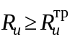, выбранная ограждающая конструкция удовлетворяет требованию 7.1.
В случае необходимо применить ограждающую конструкцию другого типа, добиваясь выполнения требований 7.1.
7.8 Для обеспечения нормируемого воздухообмена при оборудовании помещений только вытяжной вентиляцией в наружных ограждениях (стенах, окнах) следует предусмотреть регулируемые приточные устройства.

8 Защита от переувлажнения ограждающих конструкций

8.1 Защита от переувлажнения ограждающих конструкций должна обеспечиваться путем проектирования ограждающих конструкций с сопротивлением паропроницанию внутренних слоев не менее требуемого значения, определяемого расчетом одномерного влагопереноса (осуществляемому по механизму паропроницаемости).
Сопротивление паропроницанию , , ограждающей конструкции (в пределах от внутренней поверхности до плоскости максимального увлажнения, определяемой в соответствии с 8.5) должно быть не менее наибольшего из следующих требуемых сопротивлений паропроницанию:
а) требуемого сопротивления паропроницанию , (из условия недопустимости накопления влаги в ограждающей конструкции за годовой период эксплуатации), определяемого по формуле

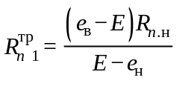; (8.1)

б) требуемого сопротивления паропроницанию 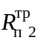, 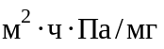 (из условия ограничения влаги в ограждающей конструкции за период с отрицательными средними месячными температурами наружного воздуха), определяемого по формуле:

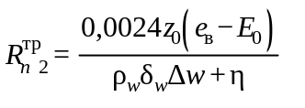, (8.2)

где - парциальное давление водяного пара внутреннего воздуха, Па, при расчетных температуре и относительной влажности воздуха в помещении, определяемое по формуле (8.3)

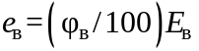, (8.3)

где 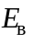 - парциальное давление насыщенного водяного пара, Па, при температуре внутреннего воздуха помещения , определяемое в соответствии с 8.6;
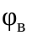 - относительная влажность внутреннего воздуха, %, принимаемая для различных зданий в соответствии с 5.7;
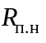 - сопротивление паропроницанию, , части ограждающей конструкции, расположенной между наружной поверхностью ограждающей конструкции и плоскостью максимального увлажнения, определяемое по 8.7;
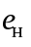 - среднее парциальное давление водяного пара наружного воздуха за годовой период, Па, определяемое по таблице 5а* СП 131.13330;
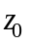 - продолжительность периода влагонакопления, сут., принимаемая равной периоду с отрицательными средними месячными температурами наружного воздуха по СП 131.13330;
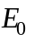 - парциальное давление насыщенного водяного пара в плоскости максимального увлажнения, Па, определяемое при средней температуре наружного воздуха периода влагонакопления согласно 8.6 и 8.8;
- плотность материала увлажняемого слоя, ;
- толщина увлажняемого слоя ограждающей конструкции, м, принимаемая равной 2/3 толщины однородной (однослойной) стены или толщине слоя многослойной ограждающей конструкции, в котором располагается плоскость максимального увлажнения;
- предельно допустимое приращение влажности в материале увлажняемого слоя, % по массе, за период влагонакопления , принимаемое по таблице 10;
В случае, когда плоскость максимального увлажнения приходится на стык между двумя слоями, в формуле (8.2) принимается равной сумме , где и соответствуют половинам толщин стыкующихся слоев.

Таблица 10 - Значения предельно допустимого приращения влажности в материале

Материал ограждающей конструкции | Предельно допустимое приращение влажности в материале* 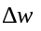, % по массе
1 Кладка из глиняного кирпича и керамических блоков | 1,5
2 Кладка из силикатного кирпича | 2,0
3 Легкие бетоны на пористых заполнителях (керамзитобетон, шунгизитобетон, перлитобетон, шлакопемзобетон) | 5
4 Ячеистые бетоны (газобетон, пенобетон, газосиликат и др.) | 6
5 Пеногазостекло | 1,5
6 Фибролит и арболит цементные | 7,5
7 Минераловатные плиты и маты | 3
8 Пенополистирол и пенополиуретан | 25
9 Фенольно-резольный пенопласт | 50
10 Теплоизоляционные засыпки из керамзита, шунгизита, шлака | 3
11 Тяжелый бетон, цементно-песчаный раствор | 2
* В случае, если значение сорбционной влажности материала при относительной влажности воздуха 97% меньше, чем значение влажности материала при условии эксплуатации Б, и разница между этими значениями составляет 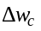, % по массе, то значение предельно допустимого приращения влажности в материале увеличивается на величину . Сорбционную влажность материала определяют по ГОСТ 24816.

Е - парциальное давление насыщенного водяного пара в плоскости максимального увлажнения за годовой период эксплуатации, Па, определяемое по формуле

, (8.4)

где , , - парциальные давления насыщенного водяного пара в плоскости максимального увлажнения, соответственно зимнего, весенне-осеннего и летнего периодов, Па, определяемые согласно 8.6, по температуре в плоскости максимального увлажнения (определяется согласно 8.8), при средней температуре наружного воздуха соответствующего периода;
, , 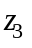 - продолжительность зимнего, весенне-осеннего и летнего периодов года, мес., определяемая по СП 131.13330 с учетом следующих условий:
а) к зимнему периоду относятся месяцы со средними температурами наружного воздуха ниже минус 5°С;
б) к весенне-осеннему периоду относятся месяцы со средними температурами наружного воздуха от минус 5°С до 5°С;
в) к летнему периоду относятся месяцы со средними температурами воздуха выше плюс 5°С;
- коэффициент, определяемый по формуле

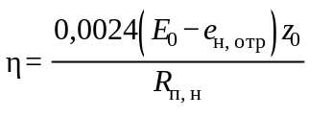, (8.5)

где - среднее парциальное давление водяного пара наружного воздуха периода месяцев с отрицательными среднемесячными температурами, Па, определяемое по СП 131.13330.
Примечание - При определении парциального давления для летнего периода температуру в плоскости максимального увлажнения во всех случаях следует принимать не ниже средней температуры наружного воздуха летнего периода, парциальное давление водяного пара внутреннего воздуха - не ниже среднего парциального давления водяного пара наружного воздуха за этот период.

8.2 Сопротивление паропроницанию , , чердачного перекрытия или части конструкции вентилируемого покрытия, расположенной между внутренней поверхностью покрытия и воздушной прослойкой, в зданиях со скатными кровлями должно быть не менее требуемого сопротивления паропроницанию , , определяемого по формуле

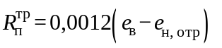, (8.6)

где , 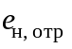 - то же, что и в формулах (8.1) и (8.5).
8.3 Для защиты от увлажнения теплоизоляционного слоя (утеплителя) в покрытиях зданий с влажным или мокрым режимом следует предусматривать пароизоляцию ниже теплоизоляционного слоя, которую следует учитывать при определении сопротивления паропроницанию покрытия в соответствии с 8.7.
8.4 Для защиты от переувлажнения навесных фасадных систем с вентилируемой воздушной прослойкой необходимо дополнительно выполнить проверку на "невыпадение конденсата" в вентилируемой воздушной прослойке в соответствии с расчетом, представленным в приложении Л.
8.5 Плоскость максимального увлажнения определяется для периода с отрицательными среднемесячными температурами следующим образом:
8.5.1 Для каждого слоя многослойной конструкции по формуле (8.7) вычисляется значение комплекса , характеризующего температуру в плоскости максимального увлажнения.

, (8.7)

где - общее сопротивление паропроницанию ограждающей конструкции, , определяемое согласно 8.7;
- условное сопротивление теплопередаче однородной многослойной ограждающей конструкции, , определяемое по формулам (Е.6), (Е.7) приложения Е;
- средняя температура наружного воздуха для периода с отрицательными среднемесячными температурами, °С;
- то же, что и в формуле (8.1);
- то же, что и в формуле (8.5);
, 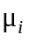 - расчетные коэффициенты теплопроводности, , и паропроницаемости, , материала соответствующего слоя.
8.5.2 По полученным значениям комплекса по таблице 11 определяются значения температур в плоскости максимального увлажнения, , для каждого слоя многослойной конструкции.
8.5.3 Составляется таблица, содержащая: номер слоя, для этого слоя, температуры на границах слоя, полученные расчетом по 8.8 (при средней температуре наружного воздуха периода с отрицательными среднемесячными температурами).
8.5.4 Для определения слоя, в котором находится плоскость максимального увлажнения, производится сравнение полученных значений с температурами на границах слоев конструкции. Если температура в каком-то из слоев расположена в интервале температур на границах этого слоя, то делается вывод о наличии в данном слое плоскости максимального увлажнения и определяется координата плоскости - (в предположении линейного распределения температуры внутри слоя).
8.5.5 Если в каждом из двух соседних слоев конструкции отсутствует плоскость с температурой , при этом у более холодного слоя выше его температуры, а у более теплого слоя ниже его температуры, то плоскость максимального увлажнения находится на границе этих слоев.
Если внутри конструкции плоскость максимального увлажнения отсутствует, то она расположена на наружной поверхности конструкции.
Если при расчете обнаружилось две плоскости с в конструкции, то за плоскость максимального увлажнения принимается плоскость расположенная в слое утеплителя.

Таблица 11 - Зависимость комплекса от температуры в плоскости максимального увлажнения

, °C | , | , °C | , | , °C | , | , °C | , 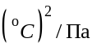
-25 | 712,5 | -14 | 312,3 | -3 | 146,9 | 8 | 73,51
-24 | 658,9 | -13 | 290,8 | -2 | 137,6 | 9 | 69,22
-23 | 609,8 | -12 | 270,9 | -1 | 128,9 | 10 | 65,22
-22 | 564,7 | -11 | 252,5 | 0 | 120,9 | 11 | 61,47
-21 | 523,2 | -10 | 235,5 | 1 | 113,4 | 12 | 57,96
-20 | 485,2 | -9 | 219,8 | 2 | 106,5 | 13 | 54,68
-19 | 450,1 | -8 | 205,2 | 3 | 100,0 | 14 | 51,6
-18 | 417,9 | -7 | 191,8 | 4 | 93,91 | 15 | 48,72
-17 | 388,2 | -6 | 179,2 | 5 | 88,27 | 16 | 46,02
-16 | 360,8 | -5 | 167,6 | 6 | 83,01 | 17 | 43,48
-15 | 335,6 | -4 | 156,9 | 7 | 78,1 | 18 | 41,11

Для многослойных ограждающих конструкций с выраженным теплоизоляционным слоем (термическое сопротивление теплоизоляционного слоя больше 2/3 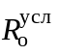) и наружным защитным слоем, коэффициент паропроницаемости материала которого меньше, чем у материала теплоизоляционного слоя, допускается принимать плоскость максимального увлажнения на наружной границе утеплителя при условии выполнения неравенства

,

где - расчетный коэффициент теплопроводности, , и паропроницаемости, , материала теплоизоляционного слоя.
8.6 Парциальное давление насыщенного водяного пара Е, Па, при температуре t, °С от минус 40°С до плюс 45°С, определяется по формуле:

. (8.8)

8.7 Сопротивление паропроницанию , , однослойной или отдельного слоя многослойной ограждающей конструкции определяется по формуле:

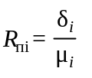, (8.9)

где - толщина слоя ограждающей конструкции, м;
- расчетный коэффициент паропроницаемости материала слоя ограждающей конструкции, ;
Сопротивление паропроницанию , , многослойной ограждающей конструкции (или ее части) равно сумме сопротивлений паропроницанию составляющих ее слоев:

. (8.9*)

Сопротивление паропроницанию , , листовых материалов и тонких слоев пароизоляции следует принимать по приложению Н.
Примечания
1 Сопротивление паропроницанию замкнутых воздушных прослоек в ограждающих конструкциях следует принимать равным нулю, независимо от расположения и толщины этих прослоек.
2 Для обеспечения требуемого сопротивления паропроницанию ограждающей конструкции следует определять сопротивление паропроницанию конструкции в пределах от внутренней поверхности до плоскости максимального увлажнения.
3 В помещениях с влажным или мокрым режимом следует предусматривать пароизоляцию теплоизолирующих уплотнителей сопряжений элементов ограждающих конструкций (мест примыкания заполнений проемов к стенам и т.п.) со стороны помещений; сопротивление паропроницанию в местах таких сопряжений проверяется из условия ограничения накопления влаги в сопряжениях за период с отрицательными среднемесячными температурами наружного воздуха на основании расчетов температурного и влажностного полей.

8.8 Температуру , °С, ограждающей конструкции в плоскости, отстоящей от внутренней поверхности на расстоянии х, м, следует определять по формуле

, (8.10)

где и - температура внутреннего и наружного воздуха, соответственно, °С;
- сопротивление теплопередаче части многослойной ограждающей конструкции от внутренней поверхности до плоскости, отстоящей от внутренней поверхности на расстоянии х, , определяемое по формуле:

(8.11)

9 Теплоусвоение поверхности полов

9.1 Поверхность пола жилых и общественных зданий, вспомогательных зданий и помещений промышленных предприятий и отапливаемых помещений производственных зданий (на участках с постоянными рабочими местами) должна иметь расчетный показатель теплоусвоения , , не более нормируемой величины , установленной в таблице 12.

Таблица 12 - Нормируемые значения показателя

Здания, помещения и отдельные участки | Показатель теплоусвоения поверхности пола ,
1 Здания жилые, больничных учреждений (больниц, клиник, стационаров и госпиталей), диспансеров, амбулаторно-поликлинических учреждений, родильных домов, домов ребенка, домов-интернатов для престарелых и инвалидов, общеобразовательных детских школ, детских садов, яслей, яслей-садов (комбинатов), детских домов и детских приемников-распределителей | 12
2 Общественные здания (кроме указанных в поз. 1); вспомогательные здания и помещения промышленных предприятий; участки с постоянными рабочими местами в отапливаемых помещениях производственных зданий, где выполняются легкие физические работы (категория I) | 14
3 Участки с постоянными рабочими местами в отапливаемых помещениях производственных зданий, где выполняются физические работы средней тяжести (категория II) | 17
4 Участки животноводческих зданий в местах отдыха животных при бесподстилочном содержании:
а) коровы и нетели за 2-3 месяца до отела, быки-производители, телята до 6 месяцев, ремонтный молодняк крупного рогатого скота, свиньи-матки, хряки, поросята-отъемыши | 11
б) коровы стельные и новотельные, молодняк свиней, свиньи на откорме | 13
в) крупный рогатый скот на откорме | 14

9.2 Расчетная величина показателя теплоусвоения поверхности пола , определяется следующим образом:
а) если покрытие пола (первый слой конструкции пола) имеет тепловую инерцию , то показатель теплоусвоения поверхности пола следует определять по формуле:

; (9.1)

б) если первые n слоев конструкции пола (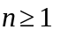) имеют суммарную тепловую инерцию 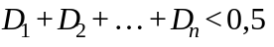, но тепловая инерция (n+1) слоев , то показатель теплоусвоения поверхности пола следует определять последовательно расчетом показателей теплоусвоения поверхностей слоев конструкции, начиная с n-го до 1-го
для n-го слоя - по формуле

; (9.2)

для i-го слоя (i = n - 1; n - 2; ...; 1) - по формуле

. (9.3)

Показатель теплоусвоения поверхности пола принимается равным показателю теплоусвоения поверхности первого слоя .
В формулах (9.1)-(9.3) и неравенствах:
, , ..., 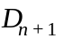 - тепловая инерция соответственно 1-го, 2-го, ..., (n+1)-го слоев конструкции пола, определяемая по формулам

; ; ...; (9.4)

, , , - термические сопротивления, , соответственно 1-го, 2-го, , n-го слоев конструкции пола, определяемые по формулам:

; ; ...; (9.5)

, , , - расчетные коэффициенты теплоусвоения материала соответственно 1-го, 2-го, ... , n-го, (n+1)-го слоев конструкции пола, , принимаемые расчетом по результатам испытаний в аккредитованной лаборатории; при отсутствии таких данных они оцениваются по приложению Ф;
, , ..., толщины соответственно 1-го, 2-го, ... , n-го слоев конструкции пола, м;
, , ..., расчетные теплопроводности материала соответственно 1-го, 2-го, ... , n-го слоев конструкции пола, , , принимаемые по результатам испытаний в аккредитованной лаборатории; при отсутствии таких данных они оцениваются по приложению С.
Если расчетная величина показателя теплоусвоения поверхности пола окажется не более нормируемой величины , установленной в таблице 12, то этот пол удовлетворяет требованиям в отношении теплоусвоения; если , то следует разработать другую конструкцию пола или изменить толщины его отдельных слоев до удовлетворения требованиям .
9.3 Не нормируется показатель теплоусвоения поверхности полов:
а) имеющих температуру поверхности выше 23°С;
б) в отапливаемых помещениях производственных зданий, где выполняются тяжелые физические работы (категория III);
в) в производственных зданиях при условии укладки на участке постоянных рабочих мест деревянных щитов или теплоизолирующих ковриков;
г) помещений общественных зданий, эксплуатация которых не связана с постоянным пребыванием в них людей (залы музеев и выставок, фойе театров, кинотеатров и т.п.).
9.4 Теплотехнический расчет полов животноводческих, птицеводческих и звероводческих зданий следует выполнять с учетом требований СП 106.13330.

10 Требования к расходу тепловой энергии на отопление и вентиляцию зданий

10.1 Показателем расхода тепловой энергии на отопление и вентиляцию жилого или общественного здания на стадии разработки проектной документации, является удельная характеристика расхода тепловой энергии на отопление и вентиляцию здания численно равная расходу тепловой энергии на отапливаемого объема здания в единицу времени при перепаде температуры в один °С, , . Расчетное значение удельной характеристики расхода тепловой энергии на отопление и вентиляцию здания, , , определяется по методике приложения Г с учетом климатических условий района строительства, выбранных объемно-планировочных решений, ориентации здания, теплозащитных свойств ограждающих конструкций, принятой системы вентиляции здания, а также применения энергосберегающих технологий. Расчетное значение удельной характеристики расхода тепловой энергии на отопление и вентиляцию здания должно быть меньше или равно нормируемому значению , 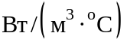:

, (10.1)

где 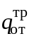 - нормируемая удельная характеристика расхода тепловой энергии на отопление и вентиляцию зданий, , определяемая для различных типов жилых и общественных зданий по таблице 13 или 14.

Таблица 13 - Нормируемая (базовая) удельная характеристика расхода тепловой энергии на отопление и вентиляцию малоэтажных жилых одноквартирных зданий, ,

Площадь здания, | С числом этажей
 | 1 | 2 | 3 | 4
50 | 0,579 | - | - | -
100 | 0,517 | 0,558 | - | -
150 | 0,455 | 0,496 | 0,538 | -
250 | 0,414 | 0,434 | 0,455 | 0,476
400 | 0,372 | 0,372 | 0,393 | 0,414
600 | 0,359 | 0,359 | 0,359 | 0,372
1000 и более | 0,336 | 0,336 | 0,336 | 0,336
Примечание - при промежуточных значениях отапливаемой площади здания в интервале 50-1000 значения должны определяться по линейной интерполяции.

Таблица 14 - Нормируемая (базовая) удельная характеристика расхода тепловой энергии на отопление и вентиляцию зданий, ,

Тип здания | Этажность здания
Тип здания | 1 | 2 | 3 | 4, 5 | 6, 7 | 8, 9 | 10, 11 | 12 и выше
1 Жилые многоквартирные, гостиницы, общежития | 0,455 | 0,414 | 0,372 | 0,359 | 0,336 | 0,319 | 0,301 | 0,290
2 Общественные, кроме перечисленных в строках 3-6 | 0,487 | 0,440 | 0,417 | 0,371 | 0,359 | 0,342 | 0,324 | 0,311
3 Поликлиники и лечебные учреждения, дома-интернаты | 0,394 | 0,382 | 0,371 | 0,359 | 0,348 | 0,336 | 0,324 | 0,311
4 Дошкольные учреждения, хосписы | 0,521 | 0,521 | 0,521 | - | - | - | - | -
5 Сервисного обслуживания, культурно-досуговой деятельности, технопарки, склады | 0,266 | 0,255 | 0,243 | 0,232 | 0,232 |  | -
6 Административного назначения (офисы) | 0,417 | 0,394 | 0,382 | 0,313 | 0,278 | 0,255 | 0,232 | 0,232
Примечание - Для регионов, имеющих значение  и более, нормируемые 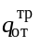 следует снизить на 5%.

10.2 Для достижения нормируемого значения удельной характеристики расхода тепловой энергии на отопление и вентиляцию здания, средняя воздухопроницаемость квартир жилых и помещений общественных зданий (при закрытых приточно-вытяжных вентиляционных отверстиях) должна обеспечивать, определяемый по ГОСТ 31167, воздухообмен кратностью 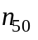, 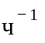, при разности давлений наружного и внутреннего воздуха 50 Па при вентиляции:
с естественным побуждением 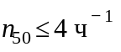;
с механическим побуждением .
10.3 Для оценки достигнутой в проекте здания или в эксплуатируемом здании потребности энергии на отопление и вентиляцию, установлены следующие классы энергосбережения (таблица 15) в % отклонения расчетной удельной характеристики расхода тепловой энергии на отопление и вентиляцию здания от нормируемой (базовой) величины.

Таблица 15 - Классы энергосбережения жилых и общественных зданий

Обозначение класса | Наименование класса | Величина отклонения расчетного (фактического) значения удельной характеристики расхода тепловой энергии на отопление и вентиляцию здания от нормируемого, % | Рекомендуемые мероприятия, разрабатываемые субъектами РФ

При проектировании и эксплуатации новых и реконструируемых зданий

A++ | Очень высокий | Ниже -60 | Экономическое стимулирование
A+ |  | От -50 до -60 включительно | Экономическое стимулирование
А |  | От -40 до -50 включительно | Экономическое стимулирование
B+ | Высокий | От -30 до -40 включительно | Экономическое стимулирование
В |  | От -15 до -30 включительно | Экономическое стимулирование
C+ |  | От -5 до -15 включительно | Мероприятия не разрабатываются
C | Нормальный | От +5 до -5 включительно | Мероприятия не разрабатываются
C- |  | От +15 до +5 включительно | Мероприятия не разрабатываются

При эксплуатации существующих зданий

D | Пониженный | От +15,1 до +50 включительно | Реконструкция при соответствующем экономическом обосновании
Е | Низкий | Более +50 | Реконструкция при соответствующем экономическом обосновании, или снос

10.4 Проектирование зданий с классом энергосбережения "D, Е" не допускается. Классы "А, В, С" устанавливают для вновь возводимых и реконструируемых зданий на стадии разработки проектной документации. Впоследствии, при эксплуатации класс энергосбережения здания должен быть уточнен в ходе энергетического обследования. С целью увеличения доли зданий с классами "А, В" субъекты Российской Федерации должны применять меры по экономическому стимулированию, как к участникам строительного процесса, так и к эксплуатирующим организациям.
10.5 Присвоение зданию класса "В" и "А" производится только при условии включения в проект следующих обязательных энергосберегающих мероприятий:
устройство индивидуальных тепловых пунктов, снижающих затраты энергии на циркуляцию в системах горячего водоснабжения и оснащенных автоматизированными системами управления и учета потребления энергоресурсов, горячей и холодной воды;
применение энергосберегающих систем освещения общедомовых помещений, оснащенных датчиками движения и освещенности;
применение устройств компенсации реактивной мощности двигателей лифтового хозяйства, насосного и вентиляционного оборудования.
10.6 Контроль за соответствием показателей расхода тепловой энергии на отопление и вентиляцию здания - нормируемым показателям на стадии разработки проектной документации осуществляют органы экспертизы.
10.7 Проверка соответствия вводимых в эксплуатацию зданий, строений, сооружений требованиям расхода тепловой энергии на отопление и вентиляцию и требованиям оснащенности их приборами учета используемых энергетических ресурсов осуществляется органом государственного строительного надзора при осуществлении государственного строительного надзора. В иных случаях контроль и подтверждение соответствия вводимых в эксплуатацию зданий, строений, сооружений требованиям расхода тепловой энергии на отопление и вентиляцию и требованиям оснащенности их приборами учета используемых энергетических ресурсов осуществляются застройщиком.
10.8 Класс энергосбережения при вводе в эксплуатацию законченного строительством или реконструкцией здания устанавливается на основе результатов обязательного расчетно-экспериментального контроля нормируемых энергетических показателей.
10.9 Срок, в течение которого выполнение требований расхода тепловой энергии на отопление и вентиляцию обеспечивается застройщиком, должен составлять не менее пяти лет с момента ввода их в эксплуатацию. Для многоквартирных домов высокого и очень высокого класса энергосбережения (по классу "В и А") выполнение таких требований должно быть обеспечено застройщиком в течение первых десяти лет эксплуатации. При этом во всех случаях на застройщике лежит обязанность проведения обязательного расчетно-инструментального контроля нормируемых энергетических показателей дома как при вводе дома в эксплуатацию, так и последующего их подтверждения не реже, чем одни раз в пять лет.

Приложение А
(обязательное)

Перечень нормативных документов

ГОСТ 12.1.005-88 Система стандартов безопасности труда. Общие санитарно-гигиенические требования к воздуху рабочей зоны
ГОСТ 24816-81 Материалы строительные. Метод определения сорбционной влажности
ГОСТ 26253-84 Здания и сооружения. Метод определения теплоустойчивости ограждающих конструкций
ГОСТ 30494-96 Здания жилые и общественные. Параметры микроклимата в помещениях
ГОСТ 31167-2009 Здания и сооружения. Методы определения воздухопроницаемости ограждающих конструкций в натурных условиях
ГОСТ 25820-2000 Бетоны легкие. Технические условия
ГОСТ 10832-2009 Песок и щебень перлитовые вспученные. Технические условия
ГОСТ 12865-67 Вермикулит вспученный
ГОСТ 8736-93 Песок для строительных работ. Технические условия
ГОСТ Р 51263-99 Полистиролбетон. Технические условия.
СП 106.13330.2011 "СНиП 2.10.03-84 Животноводческие, птицеводческие и звероводческие жилые здания и помещения"
СП 131.13330.2011 "СНиП 23-01-99* Строительная климатология"
СП 117.13330.2011 "СНиП 31-05-2003 Общественные здания административного назначения"
СанПиН 2.1.2.2645-10 Санитарно-эпидемиологические требования к условиям проживания в жилых зданиях и помещениях
СанПиН 2.2.4.548-96 Гигиенические требования к микроклимату производственных помещений
СП 60.13330.2010 "СНиП 41-01-2003 Отопление, вентиляция и кондиционирование"
СП 109.13330.2011 "СНиП 2.11.02-87 Холодильники"
СП 20.13330.2011 "СНиП 2.01.07-85* Нагрузки и воздействия"

Приложение Б
(обязательное)

Термины и определения

1 Тепловая защита здания  Thermal performance of a building | Теплозащитные свойства совокупности наружных и внутренних ограждающих конструкций здания, обеспечивающие заданный уровень расхода тепловой энергии (теплопоступлений) здания с учетом воздухообмена помещений не выше допустимых пределов, а также их воздухопроницаемость и защиту от переувлажнения при оптимальных параметрах микроклимата его помещений
2 Удельный расход тепловой энергии на отопление и вентиляцию здания за отопительный период  Specific energy demand for heating of a building of a heating season | Количество тепловой энергии, необходимое для компенсации теплопотерь здания за отопительный период с учетом воздухообмена и дополнительных тепловыделений при нормируемых параметрах теплового и воздушного режимов помещений в нем, отнесенное к единице площади или к единице отапливаемого объема
3 Класс энергосбережения  Category of the energy savings | Характеристика энергосбережения здания, представленная интервалом значений удельного годового потребления энергии на отопление и вентиляцию, % от базового нормируемого значения
4 Энергетический паспорт проекта здания  The energy passport of the project of a building | Документ, содержащий энергетические, теплотехнические и геометрические характеристики как существующих зданий, так и проектов зданий и их ограждающих конструкций, и устанавливающий соответствие их требованиям нормативных документов и класс энергетической эффективности
5 Микроклимат помещения  Indoor climate of a premise | Состояние внутренней среды помещения, оказывающее воздействие на человека, характеризуемое показателями температуры воздуха и ограждающих конструкций, влажностью и подвижностью воздуха (по ГОСТ 30494)
6 Оптимальные параметры микроклимата помещений  Optimum parameters of indoor climate of the premises | Сочетание значений показателей микроклимата, которые при длительном и систематическом воздействии на человека обеспечивают тепловое состояние организма при минимальном напряжении механизмов терморегуляции и ощущение комфорта не менее чем у 80% людей, находящихся в помещении (по ГОСТ 30494)
7 Дополнительные тепловыделения в здании  Internal heat gain to a building | Теплота, поступающая в помещения здания от людей, включенных энергопотребляющих приборов, оборудования, электродвигателей, искусственного освещения и др., а также от проникающей солнечной радиации
8 Показатель компактности здания  Index of the shape of a building | Отношение общей площади внутренней поверхности наружных ограждающих конструкций здания к заключенному в них отапливаемому объему
9 Коэффициент остекленности фасада здания  Glazing-to-wall ratio | Отношение площадей светопроемов к суммарной площади наружных ограждающих конструкций фасада здания, включая светопроемы
10 Отапливаемый объем здания  Heating volume of a building | Объем, ограниченный внутренними поверхностями наружных ограждений здания - стен, покрытий (чердачных перекрытий), перекрытий пола первого этажа или пола подвала при отапливаемом подвале
11 Холодный (отопительный) период года  Cold (heating) season of a year | Период года, характеризующийся средней суточной температурой наружного воздуха, равной и ниже 10 или 8°С в зависимости от вида здания (по ГОСТ 30494)
12 Теплый период года  Warm season of a year | Период года, характеризующийся средней суточной температурой воздуха выше 8 или 10°С в зависимости от вида здания (по ГОСТ 30494)
13 Продолжительность отопительного периода  Length of the heating season | Расчетный период времени работы системы отопления здания, представляющий собой среднее статистическое число суток в году, когда средняя суточная температура наружного воздуха устойчиво равна и ниже 8 или 10°С в зависимости от вида здания
14 Средняя температура наружного воздуха отопительного периода  Mean temperature of outdoor air of the heating season | Расчетная температура наружного воздуха, осредненная за отопительный период по средним суточным температурам наружного воздуха
15 Приведенное сопротивление теплопередаче фрагмента ограждающей конструкции ,  The reduced resistance to a heat transfer of a fragment of a enclosuring | Физическая величина, характеризующая усредненную по площади плотность потока теплоты через фрагмент теплозащитной оболочки здания в стационарных условиях теплопередачи, численно равная отношению разности температур по разные стороны фрагмента к усредненной по площади плотности потока теплоты через фрагмент
16 Условное сопротивление теплопередаче  ограждающей конструкции ,  The conventional resistance to a heat transfer of a fragment of a enclosuring | Физическая величина численно равная приведенному сопротивлению теплопередаче условной ограждающей конструкции, в которой отсутствуют теплотехнические неоднородности
17 Коэффициент теплотехнической однородности r  Factor of thermotechnical uniformity | Безразмерный показатель, численно равный отношению потока теплоты через фрагмент ограждающей конструкции к потоку теплоты через условную ограждающую конструкцию с той же площадью поверхности, что и фрагмент
18 Теплотехнически неоднородный фрагмент ограждающей конструкции (Теплотехническая неоднородность)  Thermotechnical nonuniform fragment of a enclosuring | Фрагмент ограждающей конструкции, в котором линии равной температуры располагаются не параллельно друг другу
19 Удельные потери теплоты через линейную теплотехническую неоднородность ,  Specific losses of heat through linear thermotechnical uniformity | Удельные потери теплоты, отнесенные к единице длины линейной теплотехнической неоднородности
20 Удельные потери теплоты через точечную теплотехническую неоднородность ,  Specific losses of heat through dot thermotechnical uniformity | Удельные потери теплоты, приходящиеся на одну точечную теплотехническую неоднородность
21 Удельная теплозащитная характеристика здания ,  The specific heat protection characteristic of a building | Характеристика теплозащитной оболочки здания. Физическая величина численно равная потерям тепловой энергии единицы отапливаемого объема в единицу времени при перепаде температуры в 1°С через теплозащитную оболочку здания
22 Удельная характеристика расхода тепловой энергии на отопление и вентиляцию здания,  The specific heat protection characteristic of a building | Физическая величина численно равная потерям тепловой энергии единицы отапливаемого объема здания в единицу времени, отнесенная к перепаду температуры, с учетом воздухообмена и дополнительных тепловыделений
23 Теплозащитная оболочка здания  Heat protection enclosure of a building | Совокупность ограждающих конструкций, образующих замкнутый контур, ограничивающий отапливаемый объем здания
24 Точка росы  Dew-point | Температура, при которой начинается образование конденсата в воздухе с определенной температурой и относительной влажностью
25 Энергетическая эффективность  Energy efficiency | Характеристика, отражающая отношение полезного эффекта от использования энергетических ресурсов к затратам энергетических ресурсов, произведенным в целях получения такого эффекта применительно к продукции, технологическому процессу, юридическому лицу, индивидуальному предпринимателю
26 Энергосбережение  Energy savings | Реализация организационных, правовых, технических, технологических, экономических и иных мер, направленных на уменьшение объема используемых энергетических ресурсов при сохранении соответствующего полезного эффекта от их использования (в том числе объема произведенной продукции, выполненных работ, оказанных услуг).
27 Влажностное состояние ограждающей конструкции  Moisture condition of a enclosuring | Состояние ограждающей конструкции, характеризующееся влажностью материалов из которых она состоит
28 Влажностный режим помещения  Humidity behavior of a premise | Изменение во времени влажности воздуха помещения
29 Защита от переувлажнения ограждающей конструкции  Protection against strong moisturing of an enclosuring | Мероприятия, обеспечивающие влажностное состояние ограждающей конструкции при котором влажность материалов ее составляющих не превышает нормируемых значений
30 Зона влажности района строительства  Zone of humidity of area of construction | Характеристика района территории страны, на котором осуществляется строительство
31 Воздухопроницаемость ограждающей конструкции  Air permeability of an enclosuring | Физическое явление, заключающееся в фильтрации воздуха в ограждающей конструкции вызванной перепадом давления воздуха Физическая величина численно равная массе воздуха усредненной по площади поверхности ограждающей конструкции, прошедшего через единицу площади поверхности ограждающей конструкции при наличии перепада давления воздуха
32 Расход тепловой энергии на отопление и вентиляцию за отопительный период  The charge of thermal energy on heating and ventilation for the heating period | Суммарное количество тепловой энергии, потребленной объектом на отопление и вентиляцию объекта в течение отопительного периода
33 Температурный перепад  Temperature difference | Разность двух значений температуры
34 Теплоотдача внутренней поверхности ограждающей конструкции  Heat loss of an internal surface of an enclosuring | Физический процесс, заключающийся в теплообмене внутренней поверхности ограждающей конструкции с окружающей средой
35 Теплоусвоение поверхности пола  Assimilation of heat by a surface of a floor | Свойство поверхности пола поглощать теплоту в контакте с какими-либо предметами
36 Теплоустойчивость ограждающей конструкции  Heat stability of an enclosuring | Свойство ограждающей конструкции сохранять относительное постоянство температуры при периодическом изменении тепловых воздействий со стороны наружной и внутренней сред помещения
37 Условия эксплуатации ограждающих конструкций  Conditions of service of an enclosuring | Характеристика совокупности параметров воздействия внешней и внутренней среды, оказывающих существенное влияние на влажность материалов наружной ограждающей конструкции
38 Фрагмент теплозащитной оболочки здания  Fragment of heat protection of an enclosure of a building | Совокупность наружных ограждающих конструкций, соединенная между собой и образующая часть теплозащитной оболочки здания

Приложение В
(обязательное)

Карта зон влажности

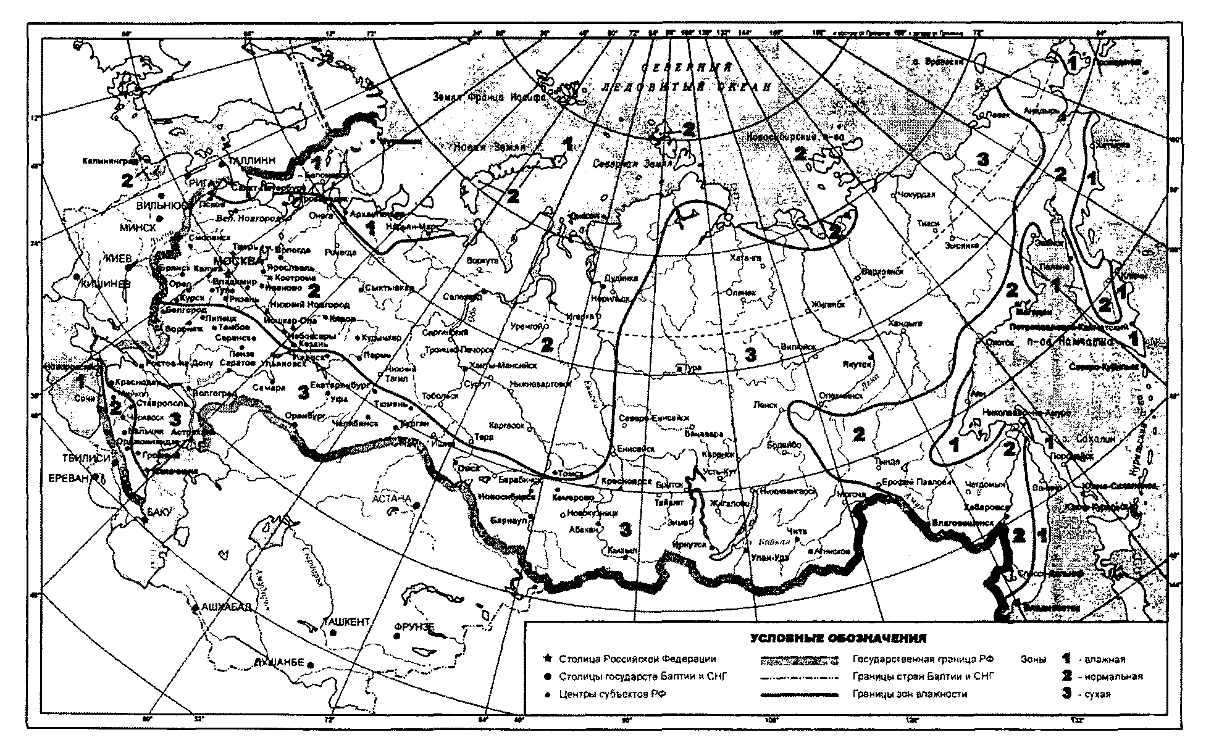
Приложение Г
(обязательное)

Расчет
удельной характеристики расхода тепловой энергии на отопление и вентиляцию жилых и общественных зданий

Г.1 Расчетную удельную характеристику расхода тепловой энергии на отопление и вентиляцию здания, , следует определять по формуле:

(Г.1)

- удельная теплозащитная характеристика здания, , определяется в соответствии с приложением Ж;
- удельная вентиляционная характеристика здания, ;
- удельная характеристика бытовых тепловыделений здания, ;
- удельная характеристика теплопоступлений в здание от солнечной радиации, ;
- коэффициент, учитывающий снижение теплопотребления жилых зданий при наличии поквартирного учета тепловой энергии на отопление, принимается до получения статистических данных фактического снижения .
- коэффициент, учитывающий дополнительное теплопотребление системы отопления, связанное с дискретностью номинального теплового потока номенклатурного ряда отопительных приборов, их дополнительными теплопотерями через зарадиаторные участки ограждений, повышенной температурой воздуха в угловых помещениях, теплопотерями трубопроводов, проходящих через неотапливаемые помещения для:
многосекционных и других протяженных зданий ;
зданий башенного типа ;
зданий с отапливаемыми подвалами или чердаками ;
зданий с отапливаемыми подвалами и чердаками, а также с квартирными генераторами теплоты .
- коэффициент снижения теплопоступлений за счет тепловой инерции ограждающих конструкций; рекомендуемые значения определяются по формуле ;
- коэффициент эффективности авторегулирования подачи теплоты в системах отопления; рекомендуемые значения:
- в однотрубной системе с термостатами и с пофасадным авторегулированием на вводе или поквартирной горизонтальной разводкой;
- в двухтрубной системе отопления с термостатами и с центральным авторегулированием на вводе;
- однотрубной системе с термостатами и с центральным авторегулированием на вводе или в однотрубной системе без термостатов и с пофасадным авторегулированием на вводе, а также в двухтрубной системе отопления с термостатами и без авторегулирования на вводе;
- в однотрубной системе отопления с термостатами и без авторегулирования на вводе;
- в системе без термостатов и с центральным авторегулированием на вводе с коррекцией по температуре внутреннего воздуха;
- в системе без термостатов и без авторегулирования на вводе - регулирование центральное в ЦТП или котельной;
Г.2 Удельную вентиляционную характеристику здания, , , следует определять по формуле

(Г.2)

где с - удельная теплоемкость воздуха, равная ;
- коэффициент снижения объема воздуха в здании, учитывающий наличие внутренних ограждающих конструкций. При отсутствии данных принимать 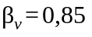;
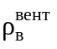 - средняя плотность приточного воздуха за отопительный период, 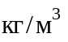

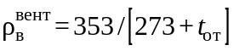, (Г.3)

- то же что и в формуле (5.2), °С.
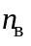 - средняя кратность воздухообмена здания за отопительный период, , определяемая по Г.3;
- коэффициент эффективности рекуператора;
Коэффициент эффективности рекуператора, , отличен от нуля в том случае, если:
средняя воздухопроницаемость квартир жилых и помещений общественных зданий (при закрытых приточно-вытяжных вентиляционных отверстиях) обеспечивает в период испытаний воздухообмен кратностью , , при разности давлений 50 Па наружного и внутреннего воздуха при вентиляции - с механическим побуждением ;
кратность воздухообмена зданий и помещений при разности давлений 50 Па и их среднюю воздухопроницаемость определяют по ГОСТ 31167.
Г.3 Средняя кратность воздухообмена здания за отопительный период , , рассчитывается по суммарному воздухообмену за счет вентиляции и инфильтрации по формуле

, (Г.4)

где - количество приточного воздуха в здание при неорганизованном притоке либо нормируемое значение при механической вентиляции, , равное для:
а) жилых зданий с расчетной заселенностью квартир менее 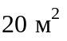 общей площади на человека - 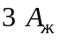;
б) других жилых зданий - , но не менее 30 m; где m - расчетное число жителей в здании;
в) общественных и административных зданий принимают условно: для административных зданий, офисов, складов и супермаркетов - ; для магазинов шаговой доступности, учреждений здравоохранения, комбинатов бытового обслуживания, спортивных арен, музеев и выставок - ; для детских дошкольных учреждений, школ, среднетехнических и высших учебных заведений - ; для физкультурно-оздоровительных и культурно-досуговых комплексов, ресторанов, кафе, вокзалов - ,
; - для жилых зданий - площадь жилых помещений (), к которым относятся спальни, детские, гостиные, кабинеты, библиотеки, столовые, кухни-столовые; для общественных и административных зданий - расчетная площадь (), определяемая согласно СП 117.13330 как сумма площадей всех помещений, за исключением коридоров, тамбуров, переходов, лестничных клеток, лифтовых шахт, внутренних открытых лестниц и пандусов, а также помещений, предназначенных для размещения инженерного оборудования и сетей, ;
- высота этажа от пола до потолка, м;
- число часов работы механической вентиляции в течение недели;
168 - число часов в неделе;
- количество инфильтрующегося воздуха в здание через ограждающие конструкции, кг/ч: для жилых зданий - воздуха, поступающего в лестничные клетки в течение суток отопительного периода, определяемое согласно Г.4; для общественных зданий - воздуха, поступающего через неплотности светопрозрачных конструкций и дверей; допускается принимать для общественных зданий в нерабочее время в зависимости от этажности здания: до трех этажей - равным 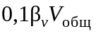, от четырех до девяти этажей - 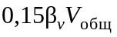, выше девяти этажей - , где - отапливаемый объем общественной части здания;
- количество инфильтрующегося воздуха в здание через ограждающие конструкции, кг/ч, определяемое согласно Г.4;
- число часов учета инфильтрации в течение недели, ч, равное 168 для зданий с сбалансированной приточно-вытяжной вентиляцией и () для зданий, в помещениях которых поддерживается подпор воздуха во время действия приточной механической вентиляции;
- отапливаемый объем здания, равный объему, ограниченному внутренними поверхностями наружных ограждений зданий, ;
- то же, что и в формулах (Г.2 и Г.3);
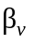 - то же, что и в формуле (Г.2).
В случаях, когда здание состоит из нескольких зон с различным воздухообменом, средние кратности воздухообмена находятся для каждой зоны в отдельности (зоны, на которые разделено здание, должно составлять весь отапливаемый объем). Все полученные средние кратности воздухообмена суммируются и суммарный коэффициент подставляется в формулу (Г2) для расчета удельной вентиляционной характеристики здания.
Г.4 Количество инфильтрующегося воздуха, поступающего в лестничную клетку жилого здания или в помещения общественного здания через неплотности заполнений проемов, полагая, что все они находятся на наветренной стороне, следует определять по формуле

(Г.5)

где и - соответственно суммарная площадь окон и балконных дверей и входных наружных дверей, ;
и - соответственно требуемое сопротивление воздухопроницанию окон и балконных дверей и входных наружных дверей, ;
и - соответственно расчетная разность давлений наружного и внутреннего воздуха, Па, для окон и балконных дверей и входных наружных дверей, определяют по формуле (7.2) для окон и балконных дверей с заменой в ней величины 0,55 на 0,28 и с вычислением удельного веса по формуле (7.3) при температуре воздуха равной , где - то же что и в формуле (5.2).
Для общественных зданий в нерабочее время - количество инфильтрующегося воздуха, поступающего через неплотности светопрозрачных конструкций и дверей; допускается принимать в зависимости от этажности здания: до трех этажей - равным от четырех до девяти этажей - , выше девяти этажей - , где - отапливаемый объем общественной части здания.
Для лестнично-лифтовых узлов (ЛЛУ) жилых зданий - количество инфильтрующегося воздуха, поступающего через неплотности заполнения проемов; допускается принимать в зависимости от этажности здания: до трех этажей - равным , от четырех до девяти этажей - 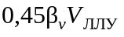, выше девяти этажей - , где - отапливаемый объем лестнично-лифтовых холлов здания. Для ЛЛУ без поэтажных выходов на балконы количество инфильтрующегося воздуха, полученное по упрощенным формулам следует уменьшать в 2 раза.
Г.5 Удельную характеристику бытовых тепловыделений здания, , , следует определять по формуле

, (Г.6)

где - величина бытовых тепловыделений на 1 площади жилых помещений () или расчетной площади общественного здания (), , принимаемая для:
а) жилых зданий с расчетной заселенностью квартир менее общей площади на человека ;
б) жилых зданий с расчетной заселенностью квартир общей площади и более на человека ;
в) других жилых зданий - в зависимости от расчетной заселенности квартир по интерполяции величины между 17 и 10 ;
г) для общественных и административных зданий бытовые тепловыделения учитываются по расчетному числу людей (90 Вт/чел), находящихся в здании, освещения (по установочной мощности) и оргтехники (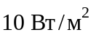) с учетом рабочих часов в неделю;
, - то же что и в формуле (5.2), °С;
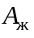 - то же, что и в Г.3.
Г.6 Удельную характеристику теплопоступлений в здание от солнечной радиации, 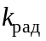, 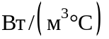, следует определять по формуле:

(Г.7)

где 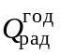 - теплопоступления через окна и фонари от солнечной радиации в течение отопительного периода, МДж/год, для четырех фасадов зданий, ориентированных по четырем направлениям, определяемые по формуле:

(Г.8)

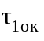, 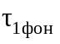 - коэффициенты относительного проникания солнечной радиации для светопропускающих заполнений соответственно окон и зенитных фонарей, принимаемые по паспортным данным соответствующих светопропускающих изделий; при отсутствии данных следует принимать по своду правил; мансардные окна с углом наклона заполнений к горизонту 45° и более следует считать как вертикальные окна, с углом наклона менее 45° - как зенитные фонари;
, 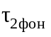 - коэффициенты, учитывающие затенение светового проема соответственно окон и зенитных фонарей непрозрачными элементами заполнения, принимаемые по проектным данным; при отсутствии данных следует принимать по своду правил;
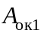, , , - площадь светопроемов фасадов здания (глухая часть балконных дверей исключается), соответственно ориентированных по четырем направлениям, ;
- площадь светопроемов зенитных фонарей здания, ;
, , , - средняя за отопительный период величина солнечной радиации на вертикальные поверхности при действительных условиях облачности, соответственно ориентированная по четырем фасадам здания, , определяется по методике свода правил;
Примечание - Для промежуточных направлений величину солнечной радиации следует определять по интерполяции;

- средняя за отопительный период величина солнечной радиации на горизонтальную поверхность при действительных условиях облачности, , определяется по своду правил.
- то же, что и в Г.3.
ГСОП - по 5.2.
Г.7 Удельный расход тепловой энергии на отопление и вентиляцию здания за отопительный период q, или, следует определять по формулам:

, (Г.9)

, (Г.9а)

где - то же, что в Г.1 и Г.6
h - средняя высота этажа здания, м, равная ;
- сумма площадей этажей здания, измеренных в пределах внутренних поверхностей наружных стен, , за исключением технических этажей и гаражей;
- То же, что в Г.3
Расход тепловой энергии на отопление и вентиляцию здания за отопительный период , кВт ч/год следует определять по формуле

(Г.10)

Г.8 Общие теплопотери здания за отопительный период , кВт ч/год, следует определять по формуле:

(Г.11)

где ГСОП - то же, что в (5.2)
- то же, что в Г.3
, то же, что в Г.1

Приложение Д
(справочное)

Форма для заполнения энергетического паспорта здания

Д.1 Энергетический паспорт проекта здания разрабатывается в целях обеспечения системы мониторинга расхода тепловой энергии на отопление и вентиляцию зданием, что подразумевает установление соответствия теплозащитных и энергетических характеристик здания нормируемым показателям, определённым в настоящих нормах и (или) требованиям энергетической эффективности объектов капитального строительства, определяемых федеральным законодательством.
Д.2 Энергетический паспорт следует разрабатывать в ходе проектирования новых или реконструируемых зданий.
Для зданий производственного назначения с температурой внутреннего воздуха ниже +12°С энергетический паспорт не разрабатывается, а проводится расчет на соответствие ограждающих конструкций нормативным требованиям.
Д.3 Энергетический паспорт проекта здания разрабатывает проектная организация в составе раздела "Энергоэффективность".
Д.4 В задании на проектирование здания следует устанавливать класс энергосбережения не ниже "С", в соответствии с классификацией по таблице 15.
Д.5 Энергетический паспорт проекта здания должен разрабатываться раздельно для жилой и нежилой частей для жилых зданий со встроенно-пристроенными нежилыми помещениями, полезная площадь которых превышает 20% площади квартир, и для нежилых пристроенных помещений, не объединенных со встроенными помещениями.
Энергетический паспорт проекта здания должен разрабатываться единым для жилых зданий со встроено-пристроенными помещениями меньшей площади.
Д.6 Проверку соответствия энергетического паспорта проекта здания, требованиям настоящих норм должны выполнять органы экспертизы.
Д.7 На стадии оформления ввода объекта строительства в эксплуатацию - проектная организация на основе анализа отступлений от проекта, допущенных при строительстве, обязана разработать перечень мероприятий по повышению энергетической эффективности здания.
В случае необходимости (несогласованное отступление от проекта, отсутствие необходимой технической документации, брак) инспекция Государственного строительного надзора вправе потребовать у Заказчика подтверждения соответствия основных показателей энергоэффективности и теплозащитных параметров проекту, расчётно-экспериментальными методами, включая испытания конструкций и инженерных систем объекта.
Д.8 Энергетический паспорт здания может заполняться по следующей форме.

1 Общая информация

Дата заполнения (число, месяц, год)
Адрес здания
Разработчик проекта
Адрес и телефон разработчика
Шифр проекта
Назначение здания, серия
Этажность, количество секций
Количество квартир
Расчетное количество жителей или служащих
Размещение в застройке
Конструктивное решение

2 Расчетные условия

N  п.п. | Наименование расчетных параметров | Обозначение параметра | Единица измерения | Расчетное значение
1 | Расчетная температура наружного воздуха для проектирования теплозащиты |  | °С
2 | Средняя температура наружного воздуха за отопительный период |  | °С
3 | Продолжительность отопительного периода |  | сут/год
4 | Градусо-сутки отопительного периода | ГСОП
5 | Расчетная температура внутреннего воздуха для проектирования теплозащиты |  | °C
6 | Расчетная температура чердака |  | °С
7 | Расчетная температура техподполья |  | °С

3 Показатели геометрические

N  п.п. | Показатель | Обозначение и единица измерения |  | Расчетное проектное значение | Фактическое значение
8 | Сумма площадей этажей здания | , | -
9 | Площадь жилых помещений | , | -
10 | Расчетная площадь (общественных зданий) | , | -
11 | Отапливаемый объем | , | -
12 | Коэффициент остекленности фасада здания | f
13 | Показатель компактности здания
14 | Общая площадь наружных ограждающих конструкций здания, | , | -
 | в том числе:
 | фасадов |  | -
 | стен (раздельно по типу конструкции) |  | -
 | окон и балконных дверей
 | витражей |  | -
 | фонарей |  | -
 | окон лестнично-лифтовых узлов |  | -
 | балконных дверей наружных переходов |  | -
 | входных дверей и ворот (раздельно) |  | -
 | покрытий (совмещенных)
 | чердачных перекрытий |  | -
 | перекрытий "теплых" чердаков |  | -
 | (эквивалентная) |  | -
 | - перекрытий над техническими подпольями или над неотапливаемыми подвалами (эквивалентная) |  | -
 | - перекрытий над проездами или под эркерами |  | -
 | - стен в земле и пола по грунту (раздельно) |  | -

4 Показатели теплотехнические

N  п.п. | Показатель | Обозначение и единица измерения | Нормируемое значение | Расчетное проектное значение | Фактическое значение
16# | Приведенное сопротивление теплопередаче наружных ограждений, в том числе: | ,
 | стен (раздельно по типу конструкции)
 | окон и балконных дверей
 | витражей
 | фонарей
 | окон лестнично-лифтовых узлов
 | балконных дверей наружных переходов
 | входных дверей и ворот (раздельно)
 | покрытий (совмещенных)
 | чердачных перекрытий
 | перекрытий "теплых" чердаков (эквивалентное)
 | перекрытий над техническими подпольями или над неотапливаемыми подвалами (эквивалентное)
 | перекрытий над проездами или под эркерами
 | стен в земле и пола по грунту (раздельно)

5 Показатели вспомогательные

N  п.п. | Показатель | Обозначение показателя и единицы измерения | Нормируемое значение показателя | Расчетное проектное значение показателя
17 | Общий коэффициент теплопередачи здания | , Вт/(м °С)
18 | Средняя кратность воздухообмена здания за отопительный период при удельной норме воздухообмена | ,
19 | Удельные бытовые тепловыделения в здании | , | -
20 | Тарифная цена тепловой энергии для проектируемого здания | ,

6 Удельные характеристики

N | Показатель | Обозначение показателя и единицы измерения | Нормируемое значение показателя | Расчетное проектное значение показателя
21 | Удельная теплозащитная характеристика здания | ,
22 | Удельная вентиляционная характеристика здания | ,
23 | Удельная характеристика бытовых тепловыделений здания | ,
24 | Удельная характеристика теплопоступлений в здание от солнечной радиации | ,

7 Коэффициенты

 | Показатель | Обозначение показателя и единицы измерения | Нормативное значение показателя
25 | Коэффициент эффективности авторегулирования отопления
26 | Коэффициент, учитывающий снижение теплопотребления жилых зданий при наличии поквартирного учета тепловой энергии на отопление
27 | Коэффициент эффективности рекуператора
28 | Коэффициент, учитывающий снижение использования теплопоступлений в период превышения их над теплопотерями
29 | Коэффициент учета дополнительных теплопотерь системы отопления

8 Комплексные показатели расхода тепловой энергии

N  п.п. | Показатель | Обозначение показателя и единицы измерения | Значение показателя
30 | Расчетная удельная характеристика расхода тепловой энергии на отопление и вентиляцию здания за отопительный период | , []
31 | Нормируемая удельная характеристика расхода тепловой энергии на отопление и вентиляцию здания за отопительный период | , []
32 | Класс энергосбережения
33 | Соответствует ли проект здания нормативному требованию по теплозащите

9 Энергетические нагрузки здания

N п.п. | Показатель | Обозначение | Единица измерений | Значение показателя
34 | Удельный расход тепловой энергии на отопление и вентиляцию здания за отопительный период | q
35 | Расход тепловой энергии на отопление и вентиляцию здания за отопительный период |  | кВт ч/(год)
36 | Общие теплопотери здания за отопительный период |  | кВт ч/(год)

Приложение Е
(обязательное)

Расчет
приведенного сопротивления теплопередаче фрагмента теплозащитной оболочки здания или любой выделенной ограждающей конструкции

Расчет основан на представлении фрагмента теплозащитной оболочки здания в виде набора независимых элементов, каждый из которых влияет на тепловые потери через фрагмент. Удельные потери теплоты, обусловленные каждым элементом, находятся на основе сравнения потока теплоты через узел, содержащий элемент, и через тот же узел, но без исследуемого элемента.
Е.1 Приведенное сопротивление теплопередаче фрагмента теплозащитной оболочки здания , , следует определять по формуле

(Е.1)

где - осредненное по площади условное сопротивление теплопередаче фрагмента теплозащитной оболочки здания либо выделенной ограждающей конструкции, ;
- протяженность линейной неоднородности j-го вида, приходящаяся на фрагмента теплозащитной оболочки здания, или выделенной ограждающей конструкции, ;
- удельные потери теплоты через линейную неоднородность j-ого вида, ;
- количество точечных неоднородностей k-го вида, приходящихся на фрагмента теплозащитной оболочки здания, или выделенной ограждающей конструкции, ;
- удельные потери теплоты через точечную неоднородность k-го вида, ;
- площадь плоского элемента конструкции i-го вида, приходящаяся на фрагмента теплозащитной оболочки здания, или выделенной ограждающей конструкции, ;

(Е.2)

где - площадь i-той части фрагмента, ;
- коэффициент теплопередачи однородной i-той части фрагмента теплозащитной оболочки здания (удельные потери теплоты через плоский элемент i-го вида), .

(Е.3)

Е.2 Коэффициент теплотехнической однородности, r, вспомогательная величина, характеризующая эффективность утепления конструкции, определяется по формуле

(Е.4)

Величина определяется осреднением по площади значений условных сопротивлений теплопередаче всех частей фрагмента теплозащитной оболочки здания

, (Е.5)

где - условное сопротивление теплопередаче однородной части фрагмента теплозащитной оболочки здания i-го вида, , которое определяется либо экспериментально либо расчетом по формуле

, (Е.6)

где - коэффициент теплоотдачи внутренней поверхности ограждающей конструкции, , принимаемый согласно таблице 4;
- коэффициент теплоотдачи наружной поверхности ограждающей конструкции, , принимаемый согласно таблице 6;
- термическое сопротивление слоя однородной части фрагмента, , определяемое для невентилируемых воздушных прослоек по таблице Е.1, для материальных слоев по формуле

Е.7)

- толщина слоя, м;
- теплопроводность материала слоя, , принимаемая по результатам испытаний в аккредитованной лаборатории; при отсутствии таких данных оно оценивается по приложению С.
Е.3 Удельные потери теплоты через линейную теплотехническую неоднородность определяются по результатам расчета двухмерного температурного поля узла конструкций при температуре внутреннего воздуха и температуре наружного воздуха .

, (Е.8)

где - расчетная температура внутреннего воздуха, °С;
- расчетная температура наружного воздуха, °С;
- дополнительные потери теплоты через линейную теплотехническую неоднородность j-го вида, приходящиеся на 1 п. м , Вт/м, определяемые по формуле

(Е.9)

где - потери теплоты через расчетную область с линейной теплотехнической неоднородностью j-го вида, приходящиеся на 1 п. м стыка, являющиеся результатом расчета температурного поля, Вт/м;
, - потери теплоты через участки однородных частей фрагмента, вошедшие в расчетную область при расчете температурного поля области с линейной теплотехнической неоднородностью j-го вида, Вт/м, определяемые по формулам:

(Е.10)

где , - площади однородных частей конструкции, вошедшие в расчетную область при расчете температурного поля, .
При этом величина равна площади расчетной области при расчете температурного поля.
- удельные линейные потери теплоты через линейную теплотехническую неоднородность j-го вида, .
Е.4 Удельные потери теплоты через точечную теплотехническую неоднородность k-го вида определяются по результатам расчета трехмерного температурного поля участка конструкции, содержащего точечную теплотехническую неоднородность, по формуле

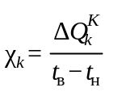, (Е.11)

где - дополнительные потери теплоты через точечную теплотехническую неоднородность k-го вида, Вт, определяемые по формуле

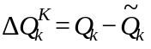, (Е.12)

где 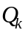 - потери теплоты через узел, содержащий точечную теплотехническую неоднородность k-го вида, являющиеся результатом расчета температурного поля, Вт;
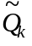 - потери теплоты через тот же узел, не содержащий точечную теплотехническую неоднородность k-го вида, являющиеся результатом расчета температурного поля, Вт.
Е.5 Результатом расчета температурного поля узла конструкции является распределение температур в сечении узла, в том числе по внутренней и наружной поверхностям.
Поток теплоты через внутреннюю поверхность узла определяется по формуле

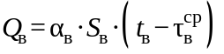 (Е.13)

Поток теплоты через наружную поверхность узла определяется по формуле

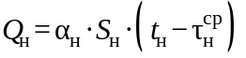, (Е.14)

, - расчетные температуры внутреннего и наружного воздуха соответственно, °С;
, - осредненные по площади температуры внутренней и наружной поверхностей узла ограждающей конструкции соответственно, °С;
, - коэффициенты теплоотдачи внутренней и наружной поверхностей узла конструкции соответственно, ;
, 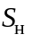 - площади внутренней и наружной поверхностей узла ограждающей конструкции, .

Таблица Е.1

Толщина воздушной прослойки, м | Термическое сопротивление замкнутой воздушной прослойки,
Толщина воздушной прослойки, м | горизонтальной при потоке тепла снизу вверх и вертикальной |  | горизонтальной при потоке тепла сверху вниз
Толщина воздушной прослойки, м | при температуре воздуха в прослойке
Толщина воздушной прослойки, м | положительной | отрицательной | положительной | отрицательной
0,01 | 0,13 | 0,15 | 0,14 | 0,15
0,02 | 0,14 | 0,15 | 0,15 | 0,19
0,03 | 0,14 | 0,16 | 0,16 | 0,21
0,05 | 0,14 | 0,17 | 0,17 | 0,22
0,1 | 0,15 | 0,18 | 0,18 | 0,23
0,15 | 0,15 | 0,18 | 0,19 | 0,24
0,2-0,3 | 0,15 | 0,19 | 0,19 | 0,24
Примечание - При оклейке одной или обеих поверхностей воздушной прослойки алюминиевой фольгой термическое сопротивление следует увеличивать в 2 раза.

Е.6 Описание расчета приведенного сопротивления теплопередаче ограждающей конструкции должен содержать следующие части:
1 Четкое наименование конструкции и указание места занимаемого ею в оболочке здания.
2 Перечисление всех элементов составляющих конструкцию.
Для каждого из перечисленных элементов представить:
3 Удельную геометрическую характеристику элемента (s, l или n).
4 Схему или чертеж, позволяющие понять состав и устройство элемента.
5 Температурное поле узла содержащего элемент.
6 Принятые в расчете температурного поля температуры наружного и внутреннего воздуха, а также геометрические размеры узла конструкции, включенного в расчетную область.
7 Минимальную температуру на внутренней поверхности конструкции и поток теплоты через узел полученные в результате расчетов.
8 Удельные потери теплоты через элемент.
(Вместо пунктов 5-7 можно использовать ранее посчитанные удельные потери теплоты через элемент с указанием ссылки на официальный, общедоступный документ, содержащий их расчет).
9 Расчет приведенного сопротивления теплопередаче по формуле (Е.1).
10. Таблицу с геометрическими и теплозащитными характеристиками элементов, а также промежуточными данными расчетов. Форма приведена в таблице Е.2.
Таблица Е.2

Элемент конструкции | * | Удельный геометрический показатель | Удельные потери теплоты | Удельный поток теплоты, обусловленный элементом | Доля общего потока теплоты через фрагмент, %
Название элемента | плоский | = | = | =
... | плоский | ... | ... | ... | ...
Название элемента | плоский | = | = | =
Название элемента | линейный | = | = | =
... | линейный | ... | ... | ... | ...
Название элемента | линейный | = | = | =
Название элемента | точечный | = | = | =
... | точечный | ... | ... | ... | ...
Название элемента | точечный | = | = | =
Итого |  |  |  | = | 100%
Столбец * может не приводиться.

Е.7 Приведенное сопротивление теплопередаче полов, , , определяется в следующей последовательности:
Для неутепленных полов на грунте и стен, расположенных ниже уровня земли, с коэффициентом теплопроводности по зонам шириной 2 м, параллельным наружным стенам, принимая , , равным:
2,1 - для I зоны;
4,3 - " II " ;
8,6 - " III " ;
14,2 - " IV " ; (для оставшейся площади пола);
Для утепленных полов на грунте и стен, расположенных ниже уровня земли, с коэффициентом теплопроводности утепляющего слоя толщиной , м, принимая по формуле

(Е.15)

Для полов на лагах, принимая , , по формуле

(Е.16)

Пример расчета приведенного сопротивления теплопередаче фрагмента стены представлен в приложении Н.

Приложение Ж
(обязательное)

Расчет удельной теплозащитной характеристики здания

Ж.1 Удельная теплозащитная характеристика здания, , , рассчитывается по формуле:

(Ж.1)

где - приведенное сопротивление теплопередаче i-го фрагмента теплозащитной оболочки здания, ;
- площадь соответствующего фрагмента теплозащитной оболочки здания, ;
- отапливаемый объем здания, ;
- коэффициент учитывающий отличие внутренней или наружной температуры у конструкции от принятых в расчете ГСОП, определяется по формуле (5.3);
- общий коэффициент теплопередачи здания, , определяемый по формуле

(Ж.2)

- коэффициент компактности здания, , определяемый по формуле

(Ж.3)

- сумма площадей (по внутреннему обмеру всех наружных ограждений теплозащитной оболочки здания, .
Совокупность фрагментов теплозащитной оболочки здания, характеристики которых используются в формуле (Ж.1) должна полностью замыкать оболочку отапливаемой части здания.
Ж.2 Удельная теплозащитная характеристика может быть найдена непосредственно через характеристики элементов составляющих все конструкции оболочки здания.

(Ж.4)

где , , - принимаются по Приложению Е;
- суммарная протяженность линейной неоднородности j-го вида по всей оболочке здания, м;
- суммарное количество точечных неоднородностей k-го вида по всей оболочке здания, шт.
Ж.3 Расчет удельной теплозащитной характеристики здания оформляется в виде таблицы, которая должна содержать следующие сведения:
1 наименование каждого фрагмента составляющего оболочку здания;
2 площадь каждого фрагмента;
3 приведенное сопротивление теплопередаче каждого фрагмента со ссылкой на расчет (согласно приложению Е);
4 коэффициент, учитывающий отличие внутренней или наружной температуры у фрагмента конструкции, от принятых в расчете ГСОП.
Форма таблицы представлена в таблице Ж.1.

Таблица Ж.1

Наименование фрагмента |  | , | , | , | %
Сумма | - | - | - |  | 100

Ж.4 Контроль соответствия удельной теплозащитной характеристики здания требованиям 5.5 возлагается на стадии разработки проектной документации на органы экспертизы.
Пример расчета удельной теплозащитной характеристики здания представлен в приложении О.

Приложение И
(справочное)

Таблица - Коэффициент поглощения солнечной радиации материалом наружной поверхности ограждающей конструкции

N  п.п. | Материал наружной поверхности ограждающей конструкции | Коэффициент поглощения солнечной радиации
1 | Алюминий | 0,5
2 | Асбестоцементные листы | 0,65
3 | Асфальтобетон | 0,9
4 | Бетоны | 0,7
5 | Дерево неокрашенное | 0,6
6 | Защитный слой рулонной кровли из светлого гравия | 0,65
7 | Кирпич глиняный красный | 0,7
8 | Кирпич силикатный | 0,6
9 | Облицовка природным камнем белым | 0,45
10 | Окраска силикатная темно-серая | 0,7
11 | Окраска известковая белая | 0,3
12 | Плитка облицовочная керамическая | 0,8
13 | То же, стеклянная синяя | 0,6
14 | То же, белая или палевая | 0,45
15 | Рубероид с песчаной посыпкой | 0,9
16 | Сталь листовая, окрашенная белой краской | 0,45
17 | То же, окрашенная темно-красной краской | 0,8
18 | То же, окрашенная зеленой краской | 0,6
19 | Сталь кровельная оцинкованная | 0,65
20 | Стекло облицовочное | 0,7
21 | Штукатурка известковая темно-серая или терракотовая | 0,7
22 | Штукатурка цементная светло-голубая | 0,3
23 | То же, темно-зеленая | 0,6
24 | То же, кремовая | 0,4

Приложение К
(рекомендуемое)

Расчет
приведенного сопротивления теплопередаче светопрозрачных ограждающих конструкций

Приближенный расчет приведенного сопротивления теплопередаче светопрозрачных ограждающих конструкций проводится в соответствии с методикой изложенной в приложении Е. При этом, в качестве плоского элемента выступает стеклопакет в своей центральной (однородной) части, а в качестве линейных элементов принимаются узлы стыка стеклопакета с рамой, включая раму.
К.1 Сопротивление теплопередаче центральной части стеклопакета принимается по результатам испытаний в аккредитованной лаборатории. В случае отсутствия данных испытаний допускается принимать значения сопротивления теплопередаче центральной части стеклопакета по таблице К1.
К.2 Количество линейных элементов должно соответствовать числу различающихся по размерам (толщине или ширине) или составу участков рамы, окружающих стеклопакет. Например, для двухстворчатого оконного блока в наиболее простом случае можно выделить: 1 - боковую и верхнюю границу, 2 - нижнюю границу, 3 - границу между створками.
Расчет удельных потерь теплоты через линейные элементы производится в соответствии с приложением Е. При расчете потери теплоты, как через стык, так и через раму относятся к линейному элементу. Формально принимается, что вся площадь оконного блока заполнена однородным стеклопакетом. Потери через линейные элементы служат добавками к потерям через стеклопакет.
При расчете температурных полей для нахождения удельных потерь теплоты через линейные элементы следует учитывать внутреннюю структуру профиля и дистанционную рамку в стеклопакете. Стеклопакет заменятся панелью из стекол и эквивалентного материала на месте прослоек с сохранением размеров. Коэффициент теплопроводности эквивалентного материала находится из равенства сопротивления теплопередаче стеклопакета и вводимой в расчет панели. Коэффициент теплопроводности стекла принимается равным 1 .
К.3 В случае расчета светопрозрачных конструкций для конкретного здания и наличия данных о способе их монтажа, допускается в расчетах температурных полей для линейных элементов учитывать детали заделки. В частности допускается учитывать в расчетах нахлест утеплителя или внутренней отделки на раму.
В случае расчета светопрозрачных конструкций вне проекта здания (для изделия) расчет проводится для стандартного стыка со стеной без нахлестов на конструкцию и слоем ППУ, отделяющим стену от изделия толщиной не менее 20 мм.

Таблица К.1 Сопротивления теплопередаче центральной части стеклопакета (оценочные)

Вид стеклопакета | Сопротивление теплопередаче центральной части стеклопакета, ,

Однокамерные стеклопакеты

 | Расстояние между стеклами 12 мм | Расстояние между стеклами 16 мм | Расстояние между стеклами 20 мм
Из стекла без покрытий с заполнением воздухом | 0,34 | 0,35 | 0,35
Из стекла без покрытий с заполнением аргоном | 0,36 | 0,37 | 0,37
С одним стеклом с низкоэмиссионным мягким покрытием с заполнением воздухом | 0,59 | 0,65 | 0,64
С одним стеклом с низкоэмиссионным мягким покрытием с заполнением аргоном | 0,76 | 0,81 | 0,79
С одним стеклом с низкоэмиссионным мягким покрытием с заполнением криптоном | 0,86 | 0,84 | 0,82

Двухкамерные стеклопакеты

 | Расстояние между стеклами 10 мм и 10 мм | Расстояние между стеклами 14 мм и 14 мм | Расстояние между стеклами 18 мм и 18 мм
Из стекла без покрытий с заполнением воздухом | 0,46 | 0,5 | 0,53
С одним стеклом с низкоэмиссионным мягким покрытием с заполнением воздухом | 0,64 | 0,78 | 0,9
С одним стеклом с низкоэмиссионным мягким покрытием с заполнением аргоном | 0,78 | 0,95 | 1,05
С двумя стеклами с низкоэмиссионным мягким покрытием с заполнением воздухом | 0,82 | 1,06 | 1,27
С двумя стеклами с низкоэмиссионным мягким покрытием с заполнением аргоном | 1,1 | 1,4 | 1,55
С двумя стеклами с низкоэмиссионным мягким покрытием с заполнением криптоном | 1,73 | 1,71 | 1,67
Промежуточные значения расстояний между стеклами принимаются интерполяцией.
Данные в таблице приведены по расчету для средних за отопительный период температурных перепадов.
Примечания
1 Не рекомендуется заменять в стеклопакетах воздух инертными газами без использования низкоэмиссионных покрытий, так как это мероприятие практически не дает эффекта.
2 Рекомендуется комбинировать стекла с низкоэмиссионным покрытием с заполнением межстекольного пространства инертными газами, так как в этом случае достигается максимальный эффект от каждого мероприятия.

Приложение Л
(рекомендуемое)

Методика
теплофизического расчета навесных фасадных систем с вентилируемой воздушной прослойкой

Л.1 Состав и последовательность расчета
В настоящем разделе приводится методика теплотехнических расчетов, позволяющая определить параметры теплового и влажностного режима стен с НФС.
Теплотехнический расчет состоит из:
- подбора толщины утеплителя для стены с НФС, минимально необходимой для удовлетворения нормативным требованиям по сопротивлению теплопередаче;
- расчета влажностного режима конструкции и проверки влажности материалов на удовлетворение нормативным требованиям;
- уточнении характеристик материалов с учетом их средней влажности в расчетный период;
- расчета воздухообмена в воздушной прослойке;
- проверки достаточности количества удаляемой из воздушной прослойки влаги в расчетный период;
- расчете требуемой величины сопротивления воздухопроницанию стены.
Л.2 Методика расчета
1 Определяется требуемое сопротивление теплопередаче исходя из расчетных климатических характеристик района строительства и расчетных значений температуры проектируемого здания.
2 Определяется предварительная толщина слоя теплоизоляции (Л.3).
3 Из конструктивных соображений назначается толщина вентилируемой воздушной прослойки.
4 С учетом этажности здания и района строительства определяется скорость движения воздуха в воздушной прослойке (Л.4).
5 Определяется влажностный режим рассматриваемой конструкции (Л.5).
6 По результатам п. 5 при необходимости корректируются или добавляются слои пароизоляции и вносятся изменения в облицовочный слой конструкции.
7 Рассчитывается парциальное давление водяного пара на выходе из воздушной прослойки (Л.6).
8 По результатам п. 7 проверяется возможность выпадения конденсата в воздушной прослойке и при необходимости корректируются толщина воздушной прослойки и зазор между плитками облицовки (Л.6).
9 Рассчитывается требуемая величина сопротивления воздухопроницанию стены, достаточное чтобы фильтрация воздуха не нарушала теплового и влажностного состояния стены (Л.7).
10 С учетом всех корректировок конструкции рассчитывается приведенное сопротивление теплопередаче стены (Л.8).
Л.3 Определение минимально необходимой толщины утеплителя фасадных систем с вентилируемой воздушной прослойкой
Далее предполагается, что теплозащитные и геометрические характеристики всех элементов стены с НФС известны. В случае отсутствия каких-либо данных их следует определять в соответствии с Е.3, Е.4.
Толщина теплоизоляционного слоя определяется по формуле

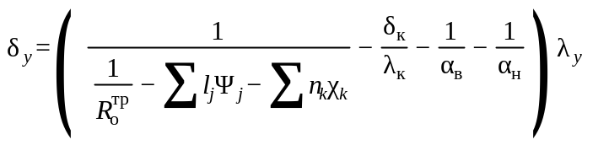 (Л.1)

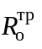 - требуемое сопротивление теплопередаче стены, 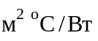, определяемое в соответствии с 5.2;
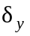 - толщина теплоизоляционного слоя, м;
- коэффициент теплопроводности утеплителя, ;
- толщина конструкционного слоя, м;
- коэффициент теплопроводности материала конструкционного слоя, ;
, 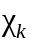, , 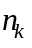 - то же, что и в формуле (Е.1).
Л.4 Определение параметров воздухообмена в воздушной прослойке
Движение воздуха в вентилируемой прослойке осуществляется за счет гравитационного (теплового) и ветрового напора. В случае расположения приточных и вытяжных отверстий на разных стенах скорость движения воздуха в прослойке 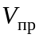 может определяться по следующей формуле

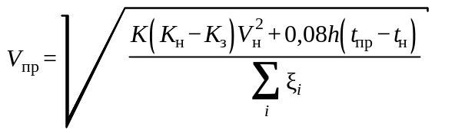, (Л.2)

где 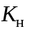 , 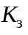 - аэродинамические коэффициенты на разных стенах здания, по СП 20.13330;
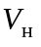 - скорость движения наружного воздуха, м/с;
К - коэффициент учета изменения скорости потока по высоте по СП 20.13330;
h - разности высот от входа воздуха в прослойку до его выхода из нее, м;
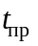, - средняя температура воздуха в прослойке и температура наружного воздуха, °С;
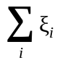 - сумма коэффициентов местных сопротивлений;
При расположении приточных и вытяжных отверстий воздушной прослойки на одной стороне здания, принимается 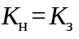 и формула (Л.2) упрощается

(Л.3)

В формулах (Л.2) и (Л.3) используется средняя температура воздуха в прослойке , которая в свою очередь зависит от скорости движения воздуха в прослойке

(Л.4)

где - (Л.5)

предельная температура воздуха в прослойке, °С;

- (Л.6)

условная высота, на которой температура воздуха в прослойке отличается от предельной температуры в е раз () меньше, чем отличалась при входе в прослойку, м;
- удельная теплоемкость воздуха;
- средняя плотность воздуха в прослойке;
- термическое сопротивление стены от воздушной прослойки до наружного воздуха, ;
- термическое сопротивление облицовочной плитки, .
Для расчета в качестве берется либо требуемое сопротивление теплопередаче из Л.3, либо приведенное сопротивление теплопередаче стены из Л.7 (в случае если принятая в проекте толщина утеплителя более чем на 20% отличается от минимально допустимой по Л.3);
коэффициент теплоотдачи равен сумме конвективного и лучистого коэффициентов теплоотдачи .
Конвективный коэффициент теплоотдачи определяется по формуле

(Л.7)

Лучистый коэффициент теплоотдачи определяется по формуле

, (Л.8)

где - коэффициент излучения абсолютно черного тела, , равный 5,77;
, - коэффициент излучения поверхностей, , в случае отсутствия данных по применяемым материалам принимаются равными 4,4 для минеральной ваты, 5,3 для неметаллической облицовки, 0,5 для облицовки полированным (со стороны прослойки) металлом;
- температурный коэффициент, который определяется по формуле

(Л.9)

В процессе расчетов температура прослойки изменяется, но температурный коэффициент при этом изменяется слабо. Поэтому он находится один раз в начале расчетов для температуры .
Температура и скорость движения воздуха в прослойке находятся методом итераций: по формуле (Л.4) определяется средняя температура воздуха в прослойке с коэффициентом теплообмена в прослойке , затем по формуле (Л.2) или (Л.3) определяется средняя скорость движения воздуха в прослойке при полученной температуре, пересчитывается коэффициент теплообмена в прослойке, пересчитывается , по формуле (Л.4) определяется средняя температура воздуха в прослойке для скорости движения воздуха в прослойке, полученной на предыдущем шаге и т.д. На первом шаге средняя скорость движения воздуха в прослойке принимается равной 0 м/с. Шаги итерации продолжаются пока разница между скоростями воздуха на соседних шагах не станет меньше 5%.
В результате расчета находятся температура и скорость движения воздуха в прослойке, а также коэффициент теплообмена в прослойке .
Л.5 Расчет влажностного режима наружных стен с НФС с вентилируемой воздушной прослойкой
Для определения таких характеристик конструкции, как долговечность и расчетная теплопроводность, рассчитывают влажностный режим конструкции в многолетнем цикле эксплуатации (нестационарный влажностный режим). В наружных граничных условиях учитывают сопротивление паропроницанию ветрозащиты и наружной облицовки, а также воздухообмен в воздушной прослойке.
Результатом расчета является распределение влажности по толщине конструкции в любой момент времени ее эксплуатации, по которому определяют эксплуатационную влажность материалов конструкции.
По результатам расчета устанавливают соблюдение двух требований к конструкции.
Максимальная влажность утеплителя не должна превышать критической величины, которую принимают равной сумме - расчетной влажности материала для условий эксплуатации Б для применяемого утеплителя и - предельно допустимого приращения влажности материала по таблице 10.
Средняя влажность утеплителя и основания в месяц наибольшего увлажнения не должна превышать расчетную влажность материала для условий эксплуатации.
Если для какого-либо из слоев конструкции требования к влажностному режиму стены не выполняются рекомендуется усиливать внутреннюю штукатурку, или увеличивать воздухообмен в воздушной прослойке, или уменьшать сопротивление паропроницанию ветрозащиты.
Дополнительным результатом расчета нестационарного влажностного режима является величина потока водяного пара из конструкции в воздушную прослойку [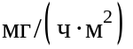] в наиболее холодный месяц.
Л.6 Расчет влажности воздуха на выходе из вентилируемой воздушной прослойки
Давление водяного пара в воздушной прослойке определяется балансом пришедшей из конструкции в прослойку и ушедшей из прослойки наружу влаги. Расчет проводится для наиболее холодного месяца. Решение уравнения баланса описывается формулой

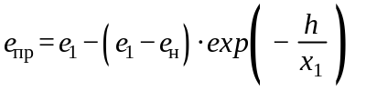 (Л.10)

где - парциальное давление водяного пара в воздушной прослойке, Па;
- предельное парциальной давление водяного пара в прослойке, Па;
- условная высота, на которой парциальной давление водяного пара в прослойке отличается от предельного в е раз () меньше, чем отличалось при входе в прослойку, м;
- парциальное давление водяного пара наружного воздуха, Па;
- сопротивление паропроницанию облицовки фасада, ;
k - коэффициент, определяемый по формуле , 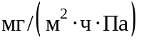;
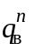 - удельный поток пара из конструкции в воздушную прослойку, , определяется по результатам, Л.5.
Величина сравнивается с давлением насыщенного водяного пара при температуре воздуха, равной , и если , то принимаются меры по улучшению влажностного режима воздушной прослойки: увеличивается ширина воздушной прослойки, уменьшается высота непрерывной воздушной прослойки (устанавливаются рассечки вентилируемой прослойки), увеличивается ширина зазора между плитками облицовки.
В случае разделения вентилируемой прослойки рассечками следует предусматривать продухи для выхода воздуха из нижней части прослойки и забора воздуха в верхнюю часть прослойки. По возможности следует препятствовать смешиванию выбрасываемого и забираемого воздуха.
Л.7 Расчет требуемой величины сопротивления воздухопроницанию стены с НФС с вентилируемой воздушной прослойкой
Требуемая воздухопроницаемость стены с облицовкой на относе, , определяется по формуле

(Л.11)

где Г - параметр получаемый из таблицы Л.1;
- полное сопротивление паропроницанию стены, .

Таблица Л.1 - Значения параметра Г, для различных значений параметров D и

D | 0,005 | 0,01 | 0,015 | 0,02 | 0,03 | 0,04 | 0,06 | 0,08 | 0,1 | 0,12
0,02 | 3,96 | 1,61 | 0,62
0,04 | 8,16 | 4 | 2,5 | 1,64 | 0,63
0,06 |  | 6,17 | 4,05 | 2,92 | 1,66 | 0,92
0,08 | 16,7 |  | 5,54 | 4,1 | 2,55 | 1,68 | 0,65
0,1 |  | 10,5 |  | 5,24 | 3,39 | 2,38 | 1,22 | 0,51
0,12 | 25,6 |  | 8,52 |  | 4,19 | 3,03 | 1,73 | 0,96 | 0,42
0,14 |  | 15,1 |  | 7,54 |  | 3,67 | 2,22 | 1,39 | 0,81
0,16 | 34,9 |  | 11,6 |  | 5,8 |  | 2,69 | 1,79 | 1,17 | 0,7
0,18 |  | 19,8 |  | 9,92 |  | 4,92 |  | 2,17 | 1,51 | 1,02
0,2 | 44,6 |  | 14,9 |  | 7,43 |  | 3,61 |  | 1,84 | 1,32

Параметр D определяется по формуле

, (Л.12)

где - давление насыщенного водяного пара на границе между утеплителем и вентилируемой воздушной прослойкой, Па.
Параметр определяется по формуле

, (Л.13)

где - сопротивлению влагообмену на наружной границе ограждающей конструкции, , определяемое по формуле

(Л.14)

Полное сопротивление паропроницанию стены определяется как сумма сопротивлений паропроницанию всех слоев конструкции плюс сопротивления влагообмену на наружной и внутренней границах стены.
Воздухопроницаемость конструкции не должна превышать требуемую. Воздухопроницаемость конструкции определяется в соответствии с 7 для условий наиболее холодного месяца.
Л.8 Для конструкции после всех корректировок уточняется приведенное сопротивление теплопередаче.
Приведенное сопротивление теплопередаче рассчитывается в соответствии с приложением Е.

Приложение М
(справочное)

Сопротивление паропроницанию листовых материалов и тонких слоев пароизоляции

N п.п. | Материал | Толщина слоя, мм | Сопротивление паропроницанию ,
1 | Картон обыкновенный | 1,3 | 0,016
2 | Листы асбестоцементные | 6 | 0,3
3 | Листы гипсовые обшивочные (сухая штукатурка) | 10 | 0,12
4 | Листы древесно-волокнистые жесткие | 10 | 0,11
5 | То же, мягкие | 12,5 | 0,05
6 | Окраска горячим битумом за один раз | 2 | 0,3
7 | То же, за два раза | 4 | 0,48
8 | Окраска масляная за два раза с предварительной шпатлевкой и грунтовкой | - | 0,64
9 | Окраска эмалевой краской | - | 0,48
10 | Покрытие изольной мастикой за один раз | 2 | 0,60
11 | Покрытие битумно-кукерсольной мастикой за один раз | 1 | 0,64
12 | То же, за два раза | 2 | 1,1
13 | Пергамин кровельный | 0,4 | 0,33
14 | Полиэтиленовая пленка | 0,16 | 7,3
15 | Рубероид | 1,5 | 1,1
16 | Толь кровельный | 1,9 | 0,4
17 | Фанера клееная трехслойная | 3 | 0,15

Приложение Н
(справочное)

Пример расчета приведенного сопротивления теплопередаче фасада жилого здания с использованием расчетов температурных полей

Н.1 Описание конструкции выбранной для расчета
Стена с теплоизоляционной фасадной системой с тонким штукатурным слоем. Фасадная система монтируется на стену здания, выполненного с каркасом из монолитного железобетона. Наружные стены выполняются из кирпичной кладки из полнотелого кирпича толщиной 250 мм (в один кирпич). Толщина теплоизоляционного слоя фасада из каменной ваты составляет 150 мм. Высота этажа от пола до пола 3300 мм. Толщина железобетонного перекрытия 200 мм. Под перекрытием проходит железобетонный ригель высотой 400 мм. Вертикальный разрез стены с фасадом и с оконными проемами схематично представлен на рисунке Н.1. Состав стены (изнутри наружу) представлен в таблице Н.1:

Таблица Н.1

Материал слоя | , мм | ,
Внутренняя штукатурка | 20 | 0,93
Кладка из полнотелого кирпича или монолитный железобетон | 250  250 | 0,81  2,04
Минераловатные плиты | 150 | 0,045
Наружная штукатурка | 6 | -

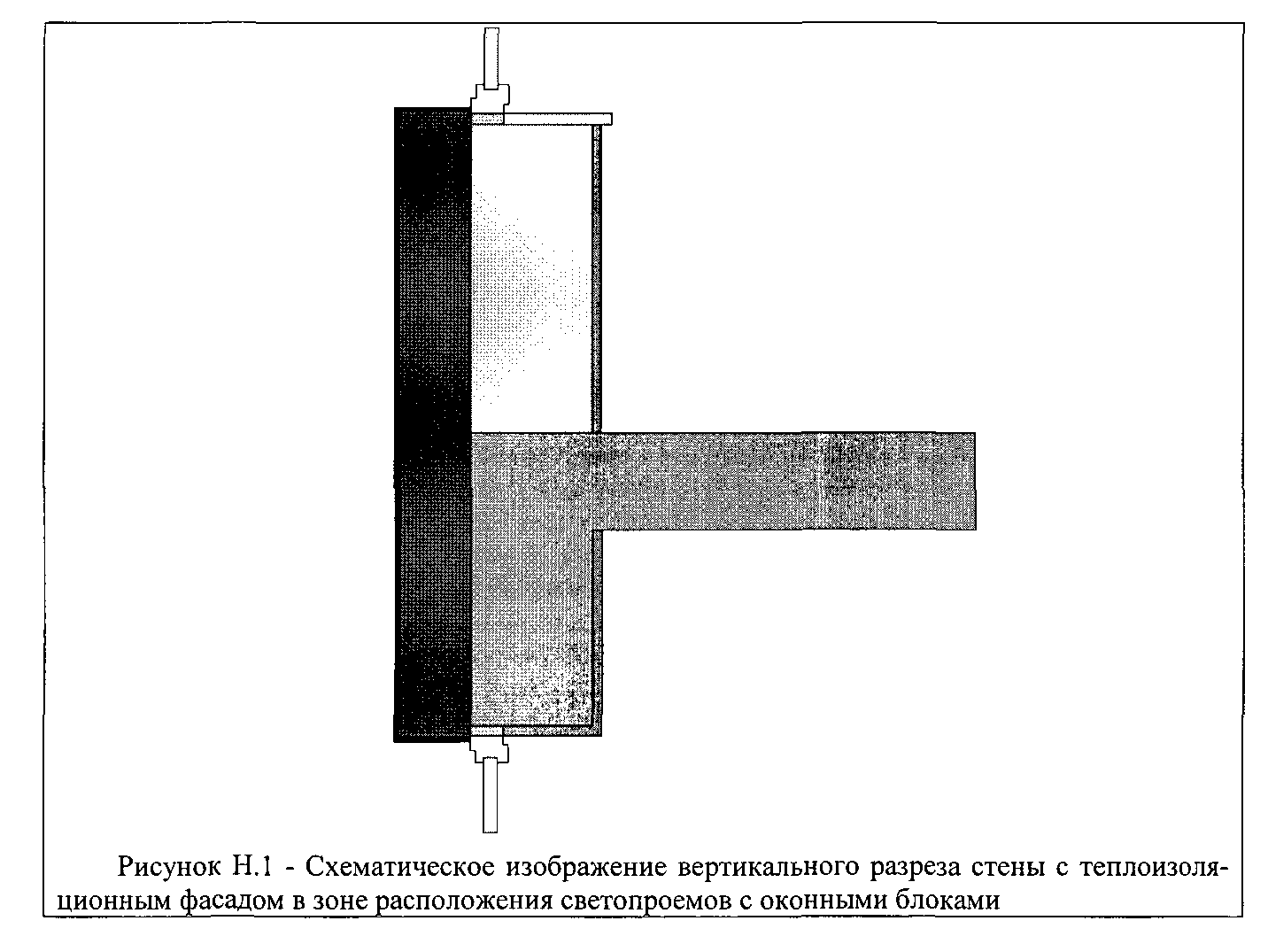
Н.2 Перечисление элементов составляющих ограждающую конструкцию
железобетонный ригель с участком перекрытия, утепленный слоем минераловатной плиты, закрытой тонким слоем штукатурки - плоский элемент 1;
кирпичная кладка, утепленная слоем минераловатной плиты, закрытой тонким слоем штукатурки - плоский элемент 2;
оконный откос, образованный железобетонным ригелем, утепленным слоем минераловатной плиты, закрытой тонким слоем штукатурки - линейный элемент 1;
оконный откос, образованный кирпичной кладкой, утепленной слоем минераловатной плиты, закрытой тонким слоем штукатурки - линейный элемент 2;
дюбель со стальным сердечником, прикрепляющий слой минераловатной плиты к железобетонному ригелю - точечный элемент 1;
дюбель со стальным сердечником, прикрепляющий слой минераловатной плиты к кирпичной кладке - точечный элемент 2.
Таким образом, в рассматриваемом фрагменте ограждающей конструкции два вида плоских, два вида линейных и два вида точечных элементов.
Н.3 Геометрические характеристики проекций элементов
Весь фасад здания, включая светопроемы, имеет общую площадь 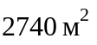. Фасад содержит следующие светопроемы: 2400x2000 мм - 80 шт., 1200x2000 мм - 80 шт., 1200x1200 мм - 24 шт. Суммарная площадь светопроемов 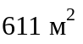.
Площадь поверхности фрагмента ограждающей конструкции для расчета составляет:
А = 2740 - 611 = 2129 ;
суммарная протяженность торцов перекрытий, а также ригелей на фасаде составляет 822 м. Таким образом, площадь стены с основанием из монолитного железобетона (т.е. площадь проекции на поверхность фрагмента) составляет: . Доля этой площади от общей площади фрагмента ограждающей конструкции равна ;
площадь стены с основанием из кирпичной кладки: . Доля этой площади от общей площади фрагмента ограждающей конструкции равна ;
общая длина проекции оконного откоса, образованного железобетонным ригелем утепленным слоем минераловатной плиты, определяется по экспликации оконных проемов и равна: . Длина проекции этих откосов, приходящаяся на площади фрагмента равна ;
общая длина проекции оконного откоса, образованного кирпичной кладкой, утепленной слоем минераловатной плиты, определяется по экспликации оконных проемов и равна: . Длина проекции этих откосов, приходящаяся на 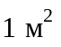 площади фрагмента равна 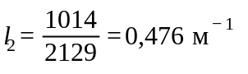;
общее количество тарельчатых дюбелей на железобетонном ригеле и торце перекрытия равно 3944 шт. Количество таких дюбелей, приходящихся на фрагмента равно: 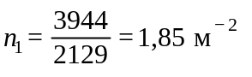;
общее количество тарельчатых дюбелей на кирпичной кладке равно 13 088 шт. Количество таких дюбелей, приходящихся на фрагмента равно: 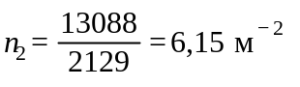.
Н.4 Расчет удельных потерь теплоты, обусловленных элементами.
Все температурные поля рассчитываются для температуры наружного воздуха минус 28°С и температуры внутреннего воздуха 20°С.
Для плоского элемента 1 удельные потери теплоты определяются по формулам (Е.6), (Е.3):

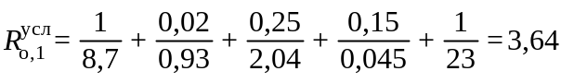 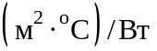,

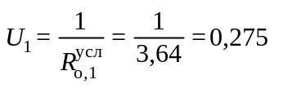

Для плоского элемента 2 удельные потери теплоты определяются аналогично:

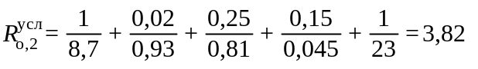 ,

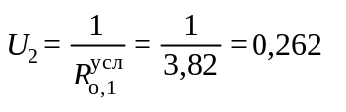

Для линейного элемента 1 рассчитывается температурное поле узла конструкции содержащего элемент. Определяется величина 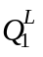, Вт/м, - потери теплоты через участок фрагмента с данным линейным элементом, приходящиеся на 1 п.п.
Двумерное температурное поле представлено на рисунке Н.2.
Расчетный участок имеет размеры 426x800 мм. Площадь стены, вошедшей в расчетный участок, 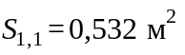.
Потери теплоты через стену с оконным откосом, вошедшую в участок, по результатам расчета температурного поля равны = 12,0 Вт/м.
Потери теплоты через участок однородной стены той же площади определяются по формуле (Е.10):

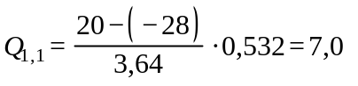 Вт/м.

Дополнительные потери теплоты через линейный элемент 1 составляют:

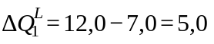 Вт/м.

Удельные линейные потери теплоты через линейный элемент 1 определяются по формуле (Е.8):

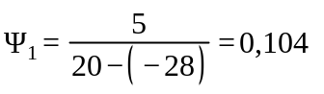 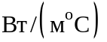.

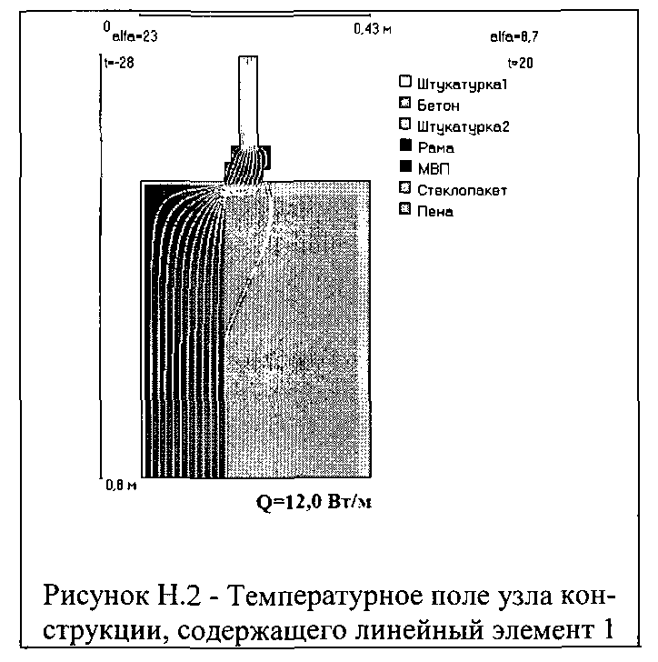
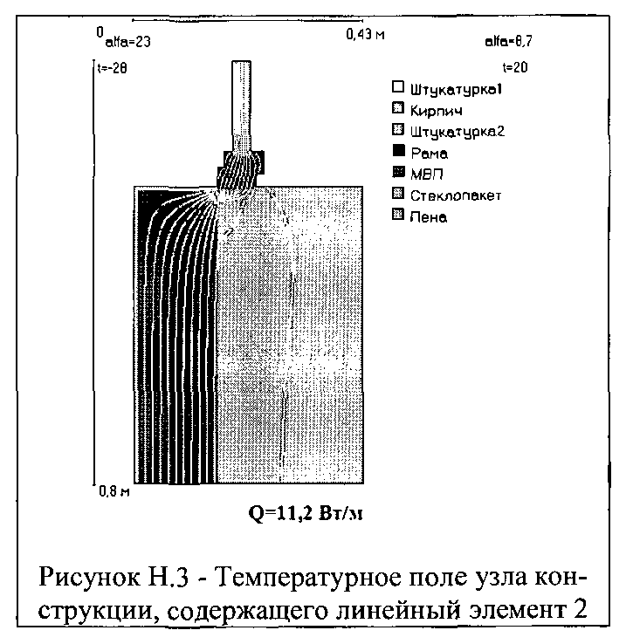
Расчеты удельных характеристик других элементов проводятся аналогично и сведены в таблицу Н.2.

Таблица Н.2

Элемент фрагмента | Потери теплоты через участок однородной стены | Потери теплоты через неоднородный участок | Удельные потери теплоты | Удельный геометрический показатель
Линейный элемент 1 (рисунок Н.2) | 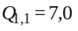Вт/м | 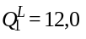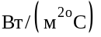 | 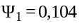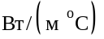 | 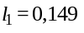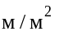
Линейный элемент 2 (рисунок Н.3) | 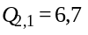 Вт/м | 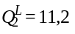 Вт/м | 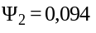 | 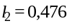
Точечный элемент 1 (рисунок Н.4) | 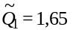 Вт | 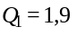 Вт | 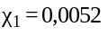 Вт/°С | 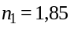
Точечный элемент 2 (рисунок Н.5) | 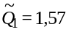 Вт | 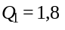 Вт | 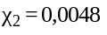 Вт/°С | 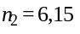

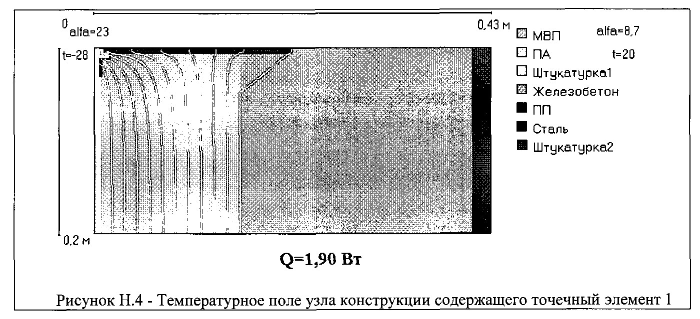
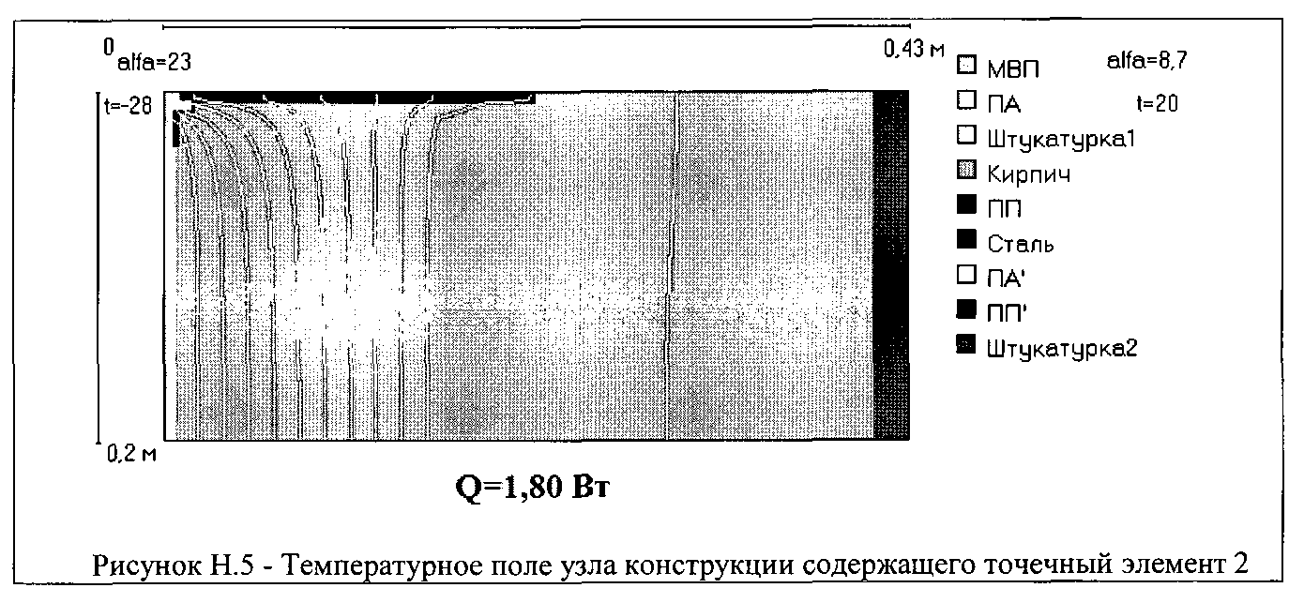
Таким образом, определены все удельные потери теплоты, обусловленные всеми элементами в рассматриваемом фрагменте ограждающей конструкции.
Н.5 Расчет приведенного сопротивления теплопередаче стены
Данные расчетов, сведены в таблицу Н.3.

Таблица Н.3

Элемент конструкции | Удельный геометрический показатель | Удельные потери теплоты | Удельный поток теплоты, обусловленный элементом | Доля общего потока теплоты через фрагмент, %
Плоский элемент 1 |  | 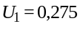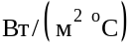 | 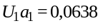 | 17,5
Плоский элемент 2 | 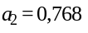 |  |  | 55,2
Линейный элемент 1 |  |  | 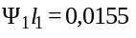 | 4,26
Линейный элемент 2 |  |  | 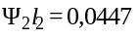 | 12,3
Точечный элемент 1 | 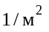 |  |  | 2,64
Точечный элемент 2 |  | 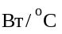 | 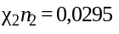 | 8,10
Итого |  |  | 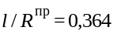 | 100

Приведенное сопротивление теплопередаче фрагмента ограждающей конструкции рассчитывается по формуле (Е.1).

Коэффициент теплотехнической однородности определенный по формуле (Е.4), равен:

Приложение О
(справочное)

Пример расчета удельной теплозащитной характеристики здания

О.1 Удельная теплозащитная характеристика рассчитывается для многоэтажного жилого дома расположенного в г. Дубна Московской области
Климатические параметры района строительства принимаются по СП 131.13330 для г. Дмитров Московской обл.
Средняя температура отопительного периода = -3,1°С;
продолжительность отопительного периода = 216 сут;
температура внутреннего воздуха = 20°С.
На основе климатических характеристик района строительства и микроклимата помещения по формуле (5.2) рассчитывается величина градусо-суток отопительного периода:

.

В технических помещениях и лестнично-лифтовых узлах (ЛЛУ) температура внутреннего воздуха отличается от основных (жилых) помещений здания. В среднем за отопительный период она составляет 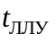 = 18°С.
Коэффициент, учитывающий отличие внутренней температуры ЛЛУ от температуры жилых помещений рассчитанный по формуле (5.3), составляет

Подвальные помещения не отапливаются, поэтому они не входят в отапливаемый объем здания. В подвале расположен ИТП и разводка труб отопления и водоснабжения. В среднем за отопительный период температура воздуха в подвале составляет 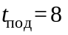°С.
Коэффициент, учитывающий отличие внутренней температуры подвала от температуры наружного воздуха, составляет

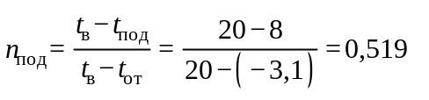

О.2 Описание ограждающих конструкций здания
На исследуемом здании использованы десять различных по своему составу видов ограждающих конструкций:
1 Навесная фасадная система с основанием из керамзитобетона
Приведенное сопротивление теплопередаче составляет 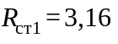
Площадь стен данной конструкции составляет:
по основной части здания 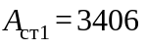 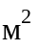
по техническим помещениям и ЛЛУ 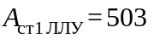
2 Навесная фасадная система с основанием из железобетона
Приведенное сопротивление теплопередаче составляет
Площадь стен данной конструкции составляет:
по основной части здания
по техническим помещениям и ЛЛУ
3 Трехслойная стена по кладке из керамзитобетона
Приведенное сопротивление теплопередаче составляет 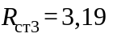
Площадь стен данной конструкции составляет:
по основной части здания
по техническим помещениям и ЛЛУ
4 Трехслойная стена по монолитному железобетону
Приведенное сопротивление теплопередаче составляет
Площадь стен данной конструкции составляет
по основной части здания 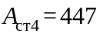
по техническим помещениям и ЛЛУ 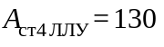
5 Эксплуатируемая кровля
Приведенное сопротивление теплопередаче составляет
Площадь кровельного покрытия данной конструкции составляет
6 Совмещенное кровельное покрытие
Приведенное сопротивление теплопередаче составляет
Площадь кровельного покрытия данной конструкции составляет 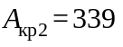
7 Перекрытие над подвалом
Приведенное сопротивление теплопередаче составляет 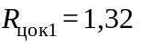
Площадь перекрытия данной конструкции составляет
8 Перекрытие над проездом
Приведенное сопротивление теплопередаче составляет
Площадь перекрытия данной конструкции составляет
9 Окна
Приведенное сопротивление теплопередаче составляет 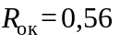
Площадь окон составляет
по основной части здания 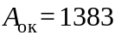
по техническим помещениям и ЛЛУ 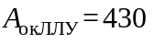
10 Входные двери
Приведенное сопротивление теплопередаче составляет 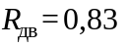
Площадь входных дверей составляет 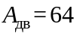
Отапливаемый объем здания .
О.3 Удельная теплозащитная характеристика здания рассчитывается по формуле (Ж.1):

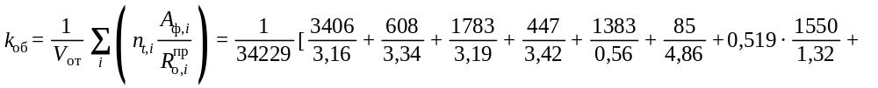

Детали расчета сведены в таблицу О.1

Таблица О.1

Наименование фрагмента |  | , | , | , | %
Навесная фасадная система с основанием из керамзитобетона | 1 | 3406 | 3,16 | 1078 | 16,9
Навесная фасадная система с основанием из керамзитобетона | 0,913 | 503 | 3,16 | 145 | 2,3
Навесная фасадная система с основанием из железобетона | 1 | 608 | 3,34 | 182 | 2,8
Навесная фасадная система с основанием из железобетона | 0,913 | 336 | 3,34 | 92 | 1,4
Трехслойная стена по кладке из керамзитобетона | 1 | 1783 | 3,19 | 559 | 8,8
Трехслойная стена по кладке из керамзитобетона | 0,913 | 55 | 3,19 | 16 | 0,3
Трехслойная стена по монолитному железобетону | 1 | 447 | 3,42 | 131 | 2,1
Трехслойная стена по монолитному железобетону | 0,913 | 130 | 3,42 | 35 | 0,5
Эксплуатируемая кровля | 0,913 | 1296 | 5,55 | 213 | 3,3
Совмещенное кровельное покрытие | 0,913 | 339 | 4,48 | 69 | 1,1
Перекрытие над подвалом | 0,519 | 1550 | 1,32 | 609 | 9,5
Перекрытие над проездом | 1 | 85 | 4,86 | 17 | 0,3
Окна | 1 | 1383 | 0,56 | 2470 | 38,7
Окна | 0,913 | 430 | 0,56 | 701 | 11,0
Входные двери | 0,913 | 64 | 0,83 | 70 | 1,1
Сумма | - | 12415 | - | 6387 | 100

Нормируемое значение удельной теплозащитной характеристики здания определяется по формуле (5.5)

Удельная теплозащитная характеристика здания больше нормируемой величины на 10%. Как видно из таблицы О.1 наибольший вклад в тепловые потери здания в данном случае вносят окна, стены, слабо утепленное перекрытие над подвалом. В данном случае наиболее эффективно дорабатывать теплозащитную оболочку здания за счет повышения сопротивления теплопередаче окон. В проекте заменяются окна на имеющие приведенное сопротивление теплопередаче 0,65 . Кроме того, доутепляется перекрытие над подвалом, так что приведенное сопротивление теплопередаче конструкции составляет 1,88 .

Детали расчета сведены в таблицу О.2

Таблица О.2

Наименование фрагмента |  | , |  | 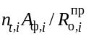, | %
Навесная фасадная система с основанием из керамзитобетона | 1 | 3406 | 3,16 | 1078 | 18,7
Навесная фасадная система с основанием из керамзитобетона | 0,913 | 503 | 3,16 | 145 | 2,5
Навесная фасадная система с основанием из железобетона | 1 | 608 | 3,34 | 182 | 3,2
Навесная фасадная система с основанием из железобетона | 0,913 | 336 | 3,34 | 92 | 1,6
Трехслойная стена по кладке из керамзитобетона | 1 | 1783 | 3,19 | 559 | 9,7
Трехслойная стена по кладке из керамзитобетона | 0,913 | 55 | 3,19 | 16 | 0,3
Трехслойная стена по монолитному железобетону | 1 | 447 | 3,42 | 131 | 2,3
Трехслойная стена по монолитному железобетону | 0,913 | 130 | 3,42 | 35 | 0,6
Эксплуатируемая кровля | 0,913 | 1296 | 5,55 | 213 | 3,7
Совмещенное кровельное покрытие | 0,913 | 339 | 4,48 | 69 | 1,2
Перекрытие над подвалом | 0,519 | 1550 | 1,88 | 428 | 7,4
Перекрытие над проездом | 1 | 85 | 4,86 | 17 | 0,3
Окна | 1 | 1383 | 0,65 | 2128 | 36,9
Окна | 0,913 | 430 | 0,65 | 604 | 10,5
Входные двери | 0,913 | 64 | 0,83 | 70 | 1,2
Сумма | - | 12415 | - | 5767 | 100

После доработки теплозащитной оболочки здания удельная теплозащитная характеристика меньше нормируемой величины, оболочка удовлетворяет нормативным требованиям. Справочно рассчитывается приведенный трансмиссионный коэффициент:

Данный коэффициент не участвует в расчетах и его расчет необязателен.

Приложение П
(справочное)

Пример составления раздела "Энергоэффективность" проекта жилого дома

П.1 Для составления раздела выбран жилой дом из приложения О. Поэтому часть информации дублирующей приложение О, здесь не приводится.
Многоэтажный, многосекционный жилой дом строится в г. Дубна Московской области.
Проектируемое здание четырехсекционное, разноэтажное.
Под первым этажом расположен подвал и технические помещения. Средняя за отопительный период расчетная температура воздуха в помещениях = 8°C.
На первом этаже расположены помещения общественного назначения. Средняя за отопительный период расчетная температура воздуха в помещениях = 20°С.
На всех этажах, кроме первого и последнего, расположены жилые квартиры. Средняя за отопительный период расчетная температура воздуха в помещениях = 20°С.
На последнем этаже расположены технические помещения. Средняя за отопительный период расчетная температура воздуха в помещениях = 18°C
П.2 Объемно-планировочные показатели:
Отапливаемый объем здания ;
В том числе:
отапливаемый объем жилой части здания: 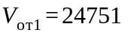 ;
отапливаемый объем общественных помещений: 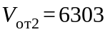 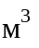;
отапливаемый объем технических помещений и ЛЛУ: ;
сумма площадей этажей здания: ;
площадь жилых помещений: ;
расчетная площадь общественных помещений: 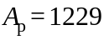 ;
расчетное количество жителей: 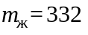 чел.;
высота здания от пола первого этажа до обреза вытяжной шахты:
1, 4 секции - 22,1 м.
2, 3 секции - 28,1 м.
общая площадь наружных ограждающих конструкций: 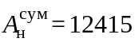 ;
то же, фасадов здания: ;
площадь стен жилой части здания: 4839 ;
то же, общественных помещений: 1405 ;
то же, технических помещений и ЛЛУ: 1024 ;
площадь эксплуатируемой кровли: 1296 ;
то же, совмещенного кровельного покрытия: 339 ;
то же, перекрытий над подвалом: 1550 ;
то же, перекрытий над проездом: 85 .
Более подробно разбивка ограждающих конструкций по видам приведена в приложении О, п. О.2.
Площадь надземного остекления по сторонам света

Сторона света | Площадь,
С | 142
СВ | 366
В | 103
ЮВ | 286
Ю | 67
ЮЗ | 477
З | 49
СЗ | 323
Всего | 1813

Всего остекления 1813 ;
площадь входных дверей: 64 ;
коэффициент компактности здания: ;
коэффициент остекленности здания: f = 0,20.
П.3 Климатические параметры
При теплотехнических расчетах климатические параметры района строительства принимаются по СП 131.13330 для г. Дмитрова Московской обл. Эти параметры имеют следующие значения:
средняя температура наиболее холодной пятидневки = минус 28°С;
средняя температура отопительного периода = минус 3,1°С;
продолжительность отопительного периода = 216 сут.
Основными параметрами микроклимата являются температура и относительная влажность внутреннего воздуха = 20°C, = 55%.
На основе климатических характеристик района строительства и микроклимата помещения рассчитывается величина градусо-суток отопительного периода
 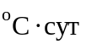.
П.4 Расчет удельного расхода тепловой энергии на отопление надземной жилой части здания
1 Удельная теплозащитная характеристика здания рассчитана в приложении О.
2 Удельная вентиляционная характеристика здания определяется по формуле (Г.2):
Средняя кратность воздухообмена здания за отопительный период , определяется согласно Г.3:
3 Средняя кратность воздухообмена жилой части здания за отопительный период , определяется согласно Г.3:
Причем в качестве принимается большее из двух значений:
В данном случае первое значение больше, поэтому в расчете используется оно.
4 Средняя кратность воздухообмена общественных помещений за отопительный период , определяется согласно Г.3.
где  - количество рабочих часов в неделю, принято равным 60 ч.
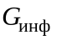 - количество воздуха, проходящее через ограждения в течение 1 ч, под действием средней разности давлений, кг/ч, находится по Г.4:
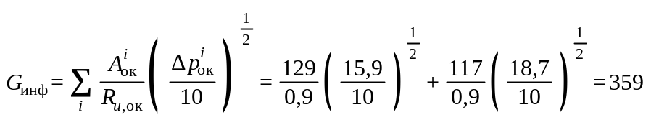 кг/ч,
где 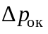 - разность давлений воздуха на наружной и внутренней сторонах ограждений, Па.
В данном случае в формуле для определения давление стоит в степени 1/2, несмотря на то, что рассматривается инфильтрация через окна, а не через двери степень 1/2 объясняется тем, что все окна расположены на первом этаже и по своим свойствам инфильтрация воздуха в этом случае аналогична инфильтрации через входные двери. Те же рассуждения справедливы для нахождения .
В данном случае существует четыре секции с двумя различными высотами: 1, 4 и 2, 3 секции.
Разность давлений воздуха на наружной и внутренней сторонах ограждений для каждой секции составляет:
Па
Па

5 Средняя кратность воздухообмена ЛЛУ за отопительный период 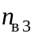, определяется согласно Г.3:

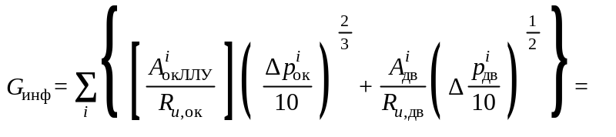
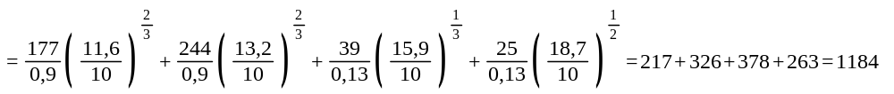

где 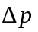 - разность давлений воздуха на наружной и внутренней сторонах ограждений, соответствующая i-той зоне, Па.
В данном случае существует четыре секции с двумя различными высотами: 1, 4 и 2, 3 секции.
Разность давлений воздуха на наружной и внутренней сторонах ограждений для входных дверей посчитана в п. 4, для окон для каждой секции она составляет:

Па
Па
6 Удельная характеристика бытовых тепловыделений здания определяется по формуле (Г.6):

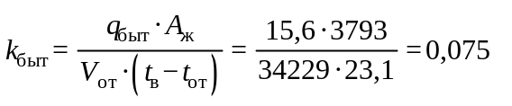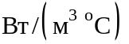

где  принимается в соответствии с Г.5 в зависимости от расчетной заселенности квартиры по интерполяции между 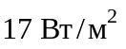 при заселенности 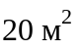 на человека и 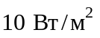 при заселенности 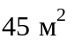 на человека.
Расчетная заселенность квартир составляет 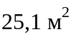 на человека.

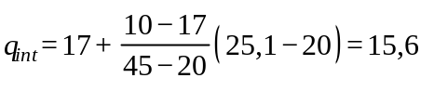

7 Удельная характеристика теплопоступлений в здание от солнечной радиации определяется по формуле (Г.7):

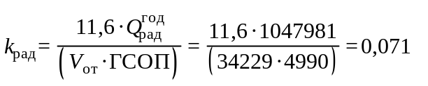

Теплопоступления через окна и фонари от солнечной радиации в течение отопительного периода , МДж, определяется по формуле (10.9):

МДж

8 Расчетная удельная характеристика расхода тепловой энергии на отопление и вентиляцию здания за отопительный период определяется по формуле (Г.1):

Полученная расчетная удельная характеристика расхода тепловой энергии на отопление и вентиляцию здания за отопительный период меньше 0,319 - величины требуемой настоящим сводом правил. Класс энергетической эффективности здания "В+".
9 Расход тепловой энергии на отопление и вентиляцию здания за отопительный период 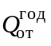, кВт ч/год, определяется по формуле (Г.10):

кВт ч/год

10 Общие теплопотери здания за отопительный период , кВт ч/год, определяются по формуле (Г.11):

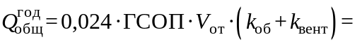
кВт ч/год

11 Удельный расход тепловой энергии на отопление и вентиляцию здания за отопительный период q, 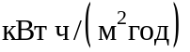, определяется по формуле Г.9а:

В приложении О оболочка здания была переработана с целью удовлетворить нормативным требованиям к удельной теплозащитной характеристике здания. Для справки, по формуле (Г.1) проводится проверка, удовлетворяло бы здание требованиям к удельной характеристике расхода тепловой энергии на отопление и вентиляцию за отопительный период без доработки оболочки.

Без доработок здание удовлетворяет требованиям настоящего свода правил к удельной характеристике расхода тепловой энергии на отопление и вентиляцию здания за отопительный период. Класс энергосбережения здания "В".
П.5. Энергетический паспорт здания.

Таблица П.1

1 Общая информация

Дата заполнения (число, месяц, год)
Адрес здания
Разработчик проекта
Адрес и телефон разработчика
Шифр проекта
Назначение здания, серия | Жилой дом
Этажность, количество секций | 2 секции по 7 этажей и 2 секции по 9 этажей
Количество квартир | 108
Расчетное количество жителей или служащих | 332
Размещение в застройке | Отдельно стоящее
Конструктивное решение | каркасное

2 Расчетные условия

N п.п. | Наименование расчетных параметров | Обозначение параметра | Единица измерения | Расчетное значение
1 | Расчетная температура наружного воздуха для проектирования теплозащиты |  | °С | минус 28
2 | Средняя температура наружного воздуха за отопительный период | 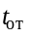 | °С | минус 3,1
3 | Продолжительность отопительного периода | 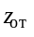 | сут/год | 216
4 | Градусо-сутки отопительного периода | ГСОП |  | 4990
5 | Расчетная температура внутреннего воздуха для проектирования теплозащиты |  | °С | 20
6 | Расчетная температура чердака |  | °С
7 | Расчетная температура техподполья |  | °С | 8

3 Показатели геометрические

N п/п | Показатель | Обозначение показателя и единица измерения |  | Расчетное проектное значение | Фактическое значение
8 | Сумма площадей этажей здания | , | - | 13080
9 | Площадь жилых помещений | , | - | 3793
10 | Расчетная площадь (общественных зданий) | , | - | 1229
11 | Отапливаемый объем | 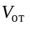, 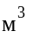 | - | 34229
12 | Коэффициент остекленности фасада здания | f |  | 0,2
13 | Показатель компактности здания |  |  | 0,36
14 | Общая площадь наружных ограждающих конструкций здания, | , |  | 12415
 | в том числе:
 | фасадов |  |  | 9145
 | навесной фасадной системы с основанием из керамзитобетона |  |  | 3909
 | навесной фасадной системы с основанием из железобетона |  |  | 944
 | трехслойной стены по кладке из керамзитобетона |  |  | 1838
 | трехслойной стены по монолитному железобетону |  |  | 577
 | входных дверей |  |  | 64
 | покрытий (совмещенных) |  |  | 339
 | эксплуатируемой кровли |  |  | 1296
 | перекрытий над техническими подпольями |  |  | 1550
 | перекрытий над проездами или под эркерами |  |  | 85
 | окон и балконных дверей | 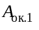 |  | 1383
 | окон лестнично-лифтовых узлов | 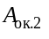 |  | 430
 | окон по сторонам света
 | С |  |  | 142
 | СВ |  |  | 366
 | В |  |  | 103
 | ЮВ |  |  | 286
 | Ю |  |  | 67
 | ЮЗ |  |  | 477
 | З |  |  | 49
 | СЗ |  |  | 323

4 Показатели теплотехнические

N  п.п. | Показатель | Обозначение показателя и единица измерения | Нормируемое значение показателя | Расчетное проектное значение | Фактическое значение
16# | Приведенное сопротивление теплопередаче наружных ограждений, в том числе: | ,
 | навесной фасадной системы с основанием из керамзитобетона |  | 3,15 | 3,16
 | навесной фасадной системы с основанием из железобетона |  | 3,15 | 3,34
 | трехслойной стены по кладке из керамзитобетона |  | 3,15 | 3,19
 | трехслойной стены по монолитному железобетону |  | 3,15 | 3,42
 | окон и балконных дверей |  | 0,52 | 0,65
 | окон лестнично-лифтовых узлов |  | 0,52 | 0,65
 | входных дверей |  | 0,83 | 0,83
 | покрытий (совмещенных) |  | 4,7 | 4,48
 | эксплуатируемой кровли |  | 4,7 | 5,55
 | перекрытий над техническими подпольями |  | 4,15 | 1,88
 | перекрытий над проездами или под эркерами |  | 4,7 | 4,86

5 Показатели вспомогательные

N п.п | Показатель | Обозначение показателя и единица измерения | Нормируемое значение показателя | Расчетное проектное значение показателя
17 | Приведенный трансмиссионный коэффициент теплопередачи здания | , |  | 0,467
18 | Кратность воздухообмена здания за отопительный период при удельной норме воздухообмена | , |  | 0,439
19 | Удельные бытовые тепловыделения в здании | , | - | 15,6
20 | Тарифная цена тепловой энергии для проектируемого здания | , руб./кВт ч
21 | Удельная цена отопительного оборудования и подключения к тепловой сети в районе строительства | , руб./(кВт ч/год)
22 | Удельная прибыль от экономии энергетической единицы | , руб./ | -

6 Удельные характеристики

N п.п. | Показатель | Обозначение показателя и единица измерения | Нормируемое значение показателя | Расчетное проектное значение показателя
23 | Удельная теплозащитная характеристика здания | , | 0,17 | 0,168
24 | Удельная вентиляционная характеристика здания | , |  | 0,137
25 | Удельная характеристика бытовых тепловыделений здания | , |  | 0,075
26 | Удельная характеристика теплопоступлений в здание от солнечной радиации | , |  | 0,071

7 Коэффициенты

N п.п. | Показатель | Обозначение показателя | Нормативное  значение показателя
27 | Коэффициент эффективности авторегулирования отопления |  | 0,95
28 | Коэффициент, учитывающий снижение теплопотребления жилых зданий при наличии поквартирного учета тепловой энергии на отопление |  | 0
29 | Коэффициент эффективности рекуператора |  | 0
30 | Коэффициент, учитывающий снижение использования теплопоступлений в период превышения их над теплопотерями |  | 0,8
31 | Коэффициент учета дополнительных теплопотерь системы отопления |  | 1,13

8 Комплексные показатели расхода тепловой энергии

N п.п. | Показатель | Обозначение показателя и единица измерения | Значение показателя
32 | Расчетная удельная характеристика расхода тепловой энергии на отопление и вентиляцию зданий за отопительный период | , [] | 0,219
33 | Нормируемая удельная характеристика расхода тепловой энергии на отопление и вентиляцию зданий за отопительный период | , [] | 0,319
34 | Класс энергосбережения |  | В+
35 | Соответствует ли проект здания нормативному требованию по теплозащите |  | ДА

9 Энергетические нагрузки здания

N п.п. | Показатель | Обозначение | Единица измерения | Значение показателя
36 | Удельный расход тепловой энергии на отопление зданий за отопительный период | q |  | 68,6
37 | Расход тепловой энергии на отопление зданий за отопительный период |  | кВт ч/(год) | 897739
38 | Общие теплопотери здания за отопительный период |  | кВт ч/(год) | 1250276

Приложение Р
(справочное)

Таблица Р.1 - Сопротивления воздухопроницанию слоев конструкций

N п.п. | Материалы и конструкции | Толщина слоя, мм | Сопротивление воздухопроницанию 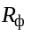,
1 | Бетон сплошной (без швов) | 100 | 20 000
2 | Газосиликат сплошной (без швов) | 140 | 21
3 | Известняк-ракушечник | 500 | 6
4 | Картон строительный (без швов) | 1,3 | 64
5 | Кирпичная кладка из сплошного кирпича на цементно-песчаном растворе толщиной в один кирпич и более | 250 и более | 18
6 | Кирпичная кладка из сплошного кирпича на цементно-шлаковом растворе толщиной в полкирпича | 120 | 1
7 | Кладка кирпича керамического пустотного на цементно-песчаном растворе толщиной в полкирпича | - | 2
8 | Кладка из легкобетонных камней на цементно-песчаном растворе | 400 | 13
9 | Листы асбестоцементные с заделкой швов | 6 | 200
10 | Обои бумажные обычные | - | 20
11 | Обшивка из обрезных досок, соединенных впритык или в четверть | 20-25 | 0,1
12 | Обшивка из обрезных досок, соединенных в шпунт | 20-25 | 1,5
13 | Обшивка из досок двойная с прокладкой между обшивками строительной бумаги | 50 | 100
14 | Обшивка из фибролита или из древесно-волокнистых бесцементных мягких плит с заделкой швов | 15-70 | 2,5
15 | Обшивка из фибролита или из древесно-волокнистых бесцементных мягких плит без заделки швов | 15-70 | 0,5
16 | Обшивка из жестких древесно-волокнистых листов с заделкой швов | 10 | 3,3
17 | Обшивка из гипсовой сухой штукатурки с заделкой швов | 10 | 20
18 | Пенобетон автоклавный (без швов) | 100 | 2000
19 | Пенобетон неавтоклавный (без швов) | 100 | 200
20 | Пенополистирол | 50-100 | 80
21 | Пеностекло сплошное (без швов) | 120 | >2000
22 | Плиты минераловатные жесткие | 50 | 2
23 | Рубероид | 1,5 | Воздухонепроницаем
24 | Толь | 1,5 | 490
25 | Фанера клееная (без швов) | 3-4 | 2900
26 | Шлакобетон сплошной (без швов) | 100 | 14
27 | Штукатурка цементно-песчаным раствором по каменной или кирпичной кладке | 15 | 373
28 | Штукатурка известковая по каменной или кирпичной кладке | 15 | 142
29 | Штукатурка известково-гипсовая по дереву (по драни) | 20 | 17
30 | Керамзитобетон плотностью, 1000 | 250-400 | 53-80
31 | То же, 1100-1300 | 250-450 | 390-590
Примечания
1 Для кладки из кирпича и камней с расшивкой швов на наружной поверхности приведенное в настоящей таблице сопротивление воздухопроницанию следует увеличивать на .
2 Сопротивление воздухопроницанию воздушных прослоек и слоев ограждающих конструкций из сыпучих (шлака, керамзита, пемзы и т.п.), рыхлых и волокнистых (минеральной ваты, соломы, стружки и т.п.) материалов следует принимать равным нулю независимо от толщины слоя.
3 Для материалов и конструкций, не указанных в настоящей таблице, сопротивление воздухопроницанию следует определять экспериментально.
Приложение С
(справочное)

Расчетные теплотехнические показатели строительных материалов и изделий

Таблица С.1

N  п.п. | Материал | Характеристики материалов в сухом состоянии |  |  | Расчетные характеристики материалов при условиях эксплуатации конструкций А и Б
N  п.п. | Материал | плотность 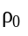, | удельная теплоемкость , | теплопроводность , | влажность w, % |  | теплопроводность , |  | теплоусвоение (при периоде 24 ч) s, |  | паропроницаемость ,
 |  |  |  |  | А | Б | А | Б | А | Б | А, Б
1 | 2 | 3 | 4 | 5 | 6 | 7 | 8 | 9 | 10 | 11 | 12

Теплоизоляционные материалы

1 | Плиты из пенополистирола | До 10 | 1,34 | 0,049 | 2 | 10 | 0,052 | 0,059 | 0,23 | 0,28 | 0,05
2 | То же | 10-12 | 1,34 | 0,041 | 2 | 10 | 0,044 | 0,050 | 0,23 | 0,28 | 0,05
3 | То же | 12-14 | 1,34 | 0,040 | 2 | 10 | 0,043 | 0,049 | 0,25 | 0,30 | 0,05
4 | То же | 14-15 | 1,34 | 0,039 | 2 | 10 | 0,042 | 0,048 | 0,26 | 0,30 | 0,05
5 | То же | 15-17 | 1,34 | 0,038 | 2 | 10 | 0,041 | 0,047 | 0,27 | 0,32 | 0,05
6 | То же | 17-20 | 1,34 | 0,037 | 2 | 10 | 0,040 | 0,046 | 0,29 | 0,34 | 0,05
7 | То же | 20-25 | 1,34 | 0,036 | 2 | 10 | 0,038 | 0,044 | 0,31 | 0,38 | 0,05
8 | То же | 25-30 | 1,34 | 0,036 | 2 | 10 | 0,038 | 0,044 | 0,34 | 0,41 | 0,05
9 | То же | 30-35 | 1,34 | 0,037 | 2 | 10 | 0,040 | 0,046 | 0,38 | 0,45 | 0,05
10 | То же | 35-38 | 1,34 | 0,037 | 2 | 10 | 0,040 | 0,046 | 0,38 | 0,45 | 0,05
11 | Плиты из пенополистирола фасадные | 16,5-20 | 1,34 | 0,037 | 2 | 10 | 0,040 | 0,045 | 0,29 | 0,34 | 0,05
12 | Плиты из пенополистирола с графитовыми добавками | 15-20 | 1,34 | 0,033 | 2 | 10 | 0,035 | 0,040 | 0,27 | 0,32 | 0,05
13 | Плиты из пенополистирола с графитовыми добавками | 20-25 | 1,34 | 0,032 | 2 | 10 | 0,034 | 0,039 | 0,30 | 0,35 | 0,05
14 | Экструдированный пенополистирол | 25-33 | 1,34 | 0,029 | 1 | 2 | 0,030 | 0,031 | 0,30 | 0,31 | 0,005
15 | То же | 35-45 | 1,34 | 0,030 | 1 | 2 | 0,031 | 0,032 | 0,35 | 0,36 | 0,005
16 | Пенополиуретан | 80 | 1,47 | 0,041 | 2 | 5 | 0,042 | 0,05 | 0,62 | 0,70 | 0,05
17 | То же | 60 | 1,47 | 0,035 | 2 | 5 | 0,036 | 0,041 | 0,49 | 0,55 | 0,05
18 | То же | 40 | 1,47 | 0,029 | 2 | 5 | 0,031 | 0,04 | 0,37 | 0,44 | 0,05
19 | Плиты из резольно-фенолформальдегидного пенопласта | 90 | 1,68 | 0,045 | 5 | 20 | 0,053 | 0,073 | 0,81 | 1,10 | 0,15
20 | То же | 80 | 1,68 | 0,044 | 5 | 20 | 0,051 | 0,071 | 0,75 | 1,02 | 0,23
21 | То же | 50 | 1,68 | 0,041 | 5 | 20 | 0,045 | 0,064 | 0,56 | 0,77 | 0,23
22 | Перлитопластбетон | 200 | 1,05 | 0,041 | 2 | 3 | 0,052 | 0,06 | 0,93 | 1,01 | 0,008
23 | То же | 100 | 1,05 | 0,035 | 2 | 3 | 0,041 | 0,05 | 0,58 | 0,66 | 0,008
24 | Перлитофосфогелевые изделия | 300 | 1,05 | 0,076 | 3 | 12 | 0,08 | 0,12 | 1,43 | 2,02 | 0,2
25 | Перлитофосфогелевые изделия | 200 | 1,05 | 0,064 | 3 | 12 | 0,07 | 0,09 | 1,1 | 1,43 | 0,23
26 | Теплоизоляционные изделия из вспененного синтетического каучука | 60-95 | 1,806 | 0,034 | 5 | 15 | 0,04 | 0,054 | 0,65 | 0,71 | 0,003
27 | Плиты минераловатные из каменного волокна | 180 | 0,84 | 0,038 | 2 | 5 | 0,045 | 0,048 | 0,74 | 0,81 | 0,3
28 | То же | 140-175 | 0,84 | 0,037 | 2 | 5 | 0,043 | 0,046 | 0,68 | 0,75 | 0,31
29 | То же | 80-125 | 0,84 | 0,036 | 2 | 5 | 0,042 | 0,045 | 0,53 | 0,59 | 0,32
30 | То же | 40-60 | 0,84 | 0,035 | 2 | 5 | 0,041 | 0,044 | 0,37 | 0,41 | 0,35
31 | То же | 25-50 | 0,84 | 0,036 | 2 | 5 | 0,042 | 0,045 | 0,31 | 0,35 | 0,37
32 | Плиты из стеклянного штапельного волокна | 85 | 0,84 | 0,044 | 2 | 5 | 0,046 | 0,05 | 0,51 | 0,57 | 0,5
33 | То же | 75 | 0,84 | 0,04 | 2 | 5 | 0,042 | 0,047 | 0,46 | 0,52 | 0,5
34 | То же | 60 | 0,84 | 0,038 | 2 | 5 | 0,04 | 0,045 | 0,4 | 0,45 | 0,51
35 | То же | 45 | 0,84 | 0,039 | 2 | 5 | 0,041 | 0,045 | 0,35 | 0,39 | 0,51
36 | То же | 35 | 0,84 | 0,039 | 2 | 5 | 0,041 | 0,046 | 0,31 | 0,35 | 0,52
37 | То же | 30 | 0,84 | 0,04 | 2 | 5 | 0,042 | 0,046 | 0,29 | 0,32 | 0,52
38 | То же | 20 | 0,84 | 0,04 | 2 | 5 | 0,043 | 0,048 | 0,24 | 0,27 | 0,53
39 | То же | 17 | 0,84 | 0,044 | 2 | 5 | 0,047 | 0,053 | 0,23 | 0,26 | 0,54
40 | То же | 15 | 0,84 | 0,046 | 2 | 5 | 0,049 | 0,055 | 0,22 | 0,25 | 0,55
41 | Плиты древесно-волокнистые и древесно-стружечные | 1000 | 2,3 | 0,15 | 10 | 12 | 0,23 | 0,29 | 6,75 | 7,7 | 0,12
42 | То же | 800 | 2,3 | 0,13 | 10 | 12 | 0,19 | 0,23 | 5,49 | 6,13 | 0,12
43 | То же | 600 | 2,3 | 0,11 | 10 | 12 | 0,13 | 0,16 | 3,93 | 4,43 | 0,13
44 | То же | 400 | 2,3 | 0,08 | 10 | 12 | 0,11 | 0,13 | 2,95 | 3,26 | 0,19
45 | То же | 200 | 2,3 | 0,06 | 10 | 12 | 0,07 | 0,08 | 1,67 | 1,81 | 0,24
46 | Плиты фибролитовые и арболит на портландцементе | 500 | 2,3 | 0,095 | 10 | 15 | 0,15 | 0,19 | 3,86 | 4,50 | 0,11
47 | То же | 450 | 2,3 | 0,09 | 10 | 15 | 0,135 | 0,17 | 3,47 | 4,04 | 0,11
48 | То же | 400 | 2,3 | 0,08 | 10 | 15 | 0,13 | 0,16 | 3,21 | 3,70 | 0,26
49 | Плиты камышитовые | 300 | 2,3 | 0,07 | 10 | 15 | 0,09 | 0,14 | 2,31 | 2,99 | 0,45
50 | То же | 200 | 2,3 | 0,06 | 10 | 15 | 0,07 | 0,09 | 1,67 | 1,96 | 0,49
51 | Плиты торфяные теплоизоляционные | 300 | 2,3 | 0,064 | 15 | 20 | 0,07 | 0,08 | 2,12 | 2,34 | 0,19
52 | То же | 200 | 2,3 | 0,052 | 15 | 20 | 0,06 | 0,064 | 1,6 | 1,71 | 0,49
53 | Пакля | 150 | 2,3 | 0,05 | 7 | 12 | 0,06 | 0,07 | 1,3 | 1,47 | 0,49
54 | Плиты из гипса | 1350 | 0,84 | 0,35 | 4 | 6 | 0,50 | 0,56 | 7,04 | 7,76 | 0,098
55 | То же | 1100 | 0,84 | 0,23 | 4 | 6 | 0,35 | 0,41 | 5,32 | 5,99 | 0,11
56 | Листы гипсовые обшивочные (сухая штукатурка) | 1050 | 0,84 | 0,15 | 4 | 6 | 0,34 | 0,36 | 5,12 | 5,48 | 0,075
57 | То же | 800 | 0,84 | 0,15 | 4 | 6 | 0,19 | 0,21 | 3,34 | 3,66 | 0,075
58 | Изделия из вспученного перлита на битумном связующем | 300 | 1,68 | 0,087 | 1 | 2 | 0,09 | 0,099 | 1,84 | 1,95 | 0,04
59 | То же | 250 | 1,68 | 0,082 | 1 | 2 | 0,085 | 0,099 | 1,53 | 1,64 | 0,04
60 | То же | 225 | 1,68 | 0,079 | 1 | 2 | 0,082 | 0,094 | 1,39 | 1,47 | 0,04
61 | То же | 200 | 1,68 | 0,076 | 1 | 2 | 0,078 | 0,09 | 1,23 | 1,32 | 0,04

Засыпки

62 | Гравий керамзитовый | 600 | 0,84 | 0,14 | 2 | 3 | 0,17 | 0,19 | 2,62 | 2,83 | 0,23
63 | То же | 500 | 0,84 | 0,14 | 2 | 3 | 0,15 | 0,165 | 2,25 | 2,41 | 0,23
64 | То же | 450 | 0,84 | 0,13 | 2 | 3 | 0,14 | 0,155 | 2,06 | 2,22 | 0,235
65 | То же | 400 | 0,84 | 0,12 | 2 | 3 | 0,13 | 0,145 | 1,87 | 2,02 | 0,24
66 | То же | 350 | 0,84 | 0,115 | 2 | 3 | 0,125 | 0,14 | 1,72 | 1,86 | 0,245
67 | То же | 300 | 0,84 | 0,108 | 2 | 3 | 0,12 | 0,13 | 1,56 | 1,66 | 0,25
68 | То же | 250 | 0,84 | 0,099 | 2 | 3 | 0,11 | 0,12 | 1,22 | 1,3 | 0,26
69 | То же | 200 | 0,84 | 0,090 | 2 | 3 | 0,10 | 0,11 | 1,16 | 1,24 | 0,27
70 | Гравий шунгизитовый (ГОСТ 9757) | 700 | 0,84 | 0,16 | 2 | 4 | 0,18 | 0,21 | 2,91 | 3,29 | 0,21
71 | То же | 600 | 0,84 | 0,13 | 2 | 4 | 0,16 | 0,19 | 2,54 | 2,89 | 0,22
72 | То же | 500 | 0,84 | 0,12 | 2 | 4 | 0,15 | 0,175 | 2,25 | 2,54 | 0,22
73 | То же | 450 | 0,84 | 0,11 | 2 | 4 | 0,14 | 0,16 | 2,06 | 2,30 | 0,22
74 | То же | 400 | 0,84 | 0,11 | 2 | 4 | 0,13 | 0,15 | 1,87 | 2,10 | 0,23
75 | Щебень шлакопемзовый и аглопоритовый (ГОСТ 9757) | 800 | 0,84 | 0,18 | 2 | 3 | 0,21 | 0,26 | 3,36 | 3,83 | 0,22
76 | То же | 700 | 0,84 | 0,16 | 2 | 3 | 0,19 | 0,23 | 2,99 | 3,37 | 0,23
77 | То же | 600 | 0,84 | 0,15 | 2 | 3 | 0,18 | 0,21 | 2,7 | 2,98 | 0,24
78 | То же | 500 | 0,84 | 0,14 | 2 | 3 | 0,16 | 0,19 | 2,32 | 2,59 | 0,25
79 | То же | 450 | 0,84 | 0,13 | 2 | 3 | 0,15 | 0,17 | 2,13 | 2,32 | 0,255
80 | То же | 400 | 0,84 | 0,122 | 2 | 3 | 0,14 | 0,16 | 1,94 | 2,12 | 0,26
81 | Пористый гравий с остеклованной оболочкой из доменного и ферросплавного шлаков (ГОСТ 25820) | 700 | 0,84 | 0,14 | 2 | 3 | 0,17 | 0,19 | 2,84 | 3,06 | 0,22
82 | То же | 600 | 0,84 | 0,13 | 2 | 3 | 0,16 | 0,18 | 2,54 | 2,76 | 0,235
83 | То же | 500 | 0,84 | 0,12 | 2 | 3 | 0,14 | 0,15 | 2,17 | 2,30 | 0,24
84 | То же | 400 | 0,84 | 0,10 | 2 | 3 | 0,13 | 0,14 | 1,87 | 1,98 | 0,245
85 | Щебень и песок из перлита вспученного (ГОСТ 10832) | 500 | 0,84 | 0,09 | 1 | 2 | 0,1 | 0,11 | 1,79 | 1,92 | 0,26
86 | То же | 400 | 0,84 | 0,076 | 1 | 2 | 0,087 | 0,095 | 1,5 | 1,6 | 0,3
87 | То же | 350 | 0,84 | 0,07 | 1 | 2 | 0,081 | 0,085 | 1,35 | 1,42 | 0,3
88 | То же | 300 | 0,84 | 0,064 | 1 | 2 | 0,076 | 0,08 | 0,99 | 1,04 | 0,34
89 | Вермикулит вспученный (ГОСТ 12865) | 200 | 0,84 | 0,065 | 1 | 3 | 0,08 | 0,095 | 1,01 | 1,16 | 0,23
90 | То же | 150 | 0,84 | 0,060 | 1 | 3 | 0,074 | 0,098 | 0,84 | 1,02 | 0,26
91 | То же | 100 | 0,84 | 0,055 | 1 | 3 | 0,067 | 0,08 | 0,66 | 0,75 | 0,3
92 | Песок для строительных работ (ГОСТ 8736) | 1600 | 0,84 | 0,35 | 1 | 2 | 0,47 | 0,58 | 6,95 | 7,91 | 0,17

Конструкционные и конструкционно-теплоизоляционные материалы

Бетоны на заполнителях из пористых горных пород

93 | Туфобетон | 1800 | 0,84 | 0,64 | 7 | 10 | 0,87 | 0,99 | 11,38 | 12,79 | 0,09
94 | То же | 1600 | 0,84 | 0,52 | 7 | 10 | 0,7 | 0,81 | 9,62 | 10,91 | 0,11
95 | То же | 1400 | 0,84 | 0,41 | 7 | 10 | 0,52 | 0,58 | 7,76 | 8,63 | 0,11
96 | То же | 1200 | 0,84 | 0,32 | 7 | 10 | 0,41 | 0,47 | 6,38 | 7,2 | 0,12
97 | Бетон на литоидной пемзе | 1600 | 0,84 | 0,52 | 4 | 6 | 0,62 | 0,68 | 8,54 | 9,3 | 0,075
98 | То же | 1400 | 0,84 | 0,42 | 4 | 6 | 0,49 | 0,54 | 7,1 | 7,76 | 0,083
99 | То же | 1200 | 0,84 | 0,30 | 4 | 6 | 0,4 | 0,43 | 5,94 | 6,41 | 0,098
100 | То же | 1000 | 0,84 | 0,22 | 4 | 6 | 0,3 | 0,34 | 4,69 | 5,2 | 0,11
101 | То же | 800 | 0,84 | 0,19 | 4 | 6 | 0,22 | 0,26 | 3,6 | 4,07 | 0,12
102 | Бетон на вулканическом шлаке | 1600 | 0,84 | 0,52 | 7 | 10 | 0,64 | 0,7 | 9,2 | 10,14 | 0,075
103 | То же | 1400 | 0,84 | 0,41 | 7 | 10 | 0,52 | 0,58 | 7,76 | 8,63 | 0,083
104 | То же | 1200 | 0,84 | 0,33 | 7 | 10 | 0,41 | 0,47 | 6,38 | 7,2 | 0,09
105 | То же | 1000 | 0,84 | 0,24 | 7 | 10 | 0,29 | 0,35 | 4,9 | 5,67 | 0,098
106 | То же | 800 | 0,84 | 0,20 | 7 | 10 | 0,23 | 0,29 | 3,9 | 4,61 | 0,11

Бетоны на искусственных пористых заполнителях

107 | Керамзитобетон на керамзитовом песке | 1800 | 0,84 | 0,66 | 5 | 10 | 0,80 | 0,92 | 10,5 | 12,33 | 0,09
108 | То же | 1600 | 0,84 | 0,58 | 5 | 10 | 0,67 | 0,79 | 9,06 | 10,77 | 0,09
109 | То же | 1400 | 0,84 | 0,47 | 5 | 10 | 0,56 | 0,65 | 7,75 | 9,14 | 0,098
110 | То же | 1200 | 0,84 | 0,36 | 5 | 10 | 0,44 | 0,52 | 6,36 | 7,57 | 0,11
111 | То же | 1000 | 0,84 | 0,27 | 5 | 10 | 0,33 | 0,41 | 5,03 | 6,13 | 0,14
112 | То же | 800 | 0,84 | 0,21 | 5 | 10 | 0,24 | 0,31 | 3,83 | 4,77 | 0,19
113 | То же | 600 | 0,84 | 0,16 | 5 | 10 | 0,2 | 0,26 | 3,03 | 3,78 | 0,26
114 | То же | 500 | 0,84 | 0,14 | 5 | 10 | 0,17 | 0,23 | 2,55 | 3,25 | 0,3
115 | Керамзитобетон на кварцевом песке с умеренной (до ) поризацией | 1200 | 0,84 | 0,41 | 4 | 8 | 0,52 | 0,58 | 6,77 | 7,72 | 0,075
116 | То же | 1000 | 0,84 | 0,33 | 4 | 8 | 0,41 | 0,47 | 5,49 | 6,35 | 0,075
117 | То же | 800 | 0,84 | 0,23 | 4 | 8 | 0,29 | 0,35 | 4,13 | 4,9 | 0,075
118 | Керамзитобетон на перлитовом песке | 1000 | 0,84 | 0,28 | 9 | 13 | 0,35 | 0,41 | 5,57 | 6,43 | 0,15
119 | То же | 800 | 0,84 | 0,22 | 9 | 13 | 0,29 | 0,35 | 4,54 | 5,32 | 0,17
120 | Керамзитобетон беспесчаный | 700 | 0,84 | 0,135 | 3,5 | 6 | 0,145 | 0,155 | 2,70 | 2,94 | 0,145
121 | То же | 600 | 0,84 | 0,130 | 3,5 | 6 | 0,140 | 0,150 | 2,46 | 2,68 | 0,155
122 | То же | 500 | 0,84 | 0,120 | 3,5 | 6 | 0,130 | 0,140 | 2,16 | 2,36 | 0,165
123 | То же | 400 | 0,84 | 0,105 | 3,5 | 6 | 0,115 | 0,125 | 1,82 | 1,99 | 0,175
124 | То же | 300 | 0,84 | 0,095 | 3,5 | 6 | 0,105 | 0,110 | 1,51 | 1,62 | 0,195
125 | Шунгизитобетон | 1400 | 0,84 | 0,49 | 4 | 7 | 0,56 | 0,64 | 7,59 | 8,6 | 0,098
126 | То же | 1200 | 0,84 | 0,36 | 4 | 7 | 0,44 | 0,5 | 6,23 | 7,04 | 0,11
127 | То же | 1000 | 0,84 | 0,27 | 4 | 7 | 0,33 | 0,38 | 4,92 | 5,6 | 0,14
128 | Перлитобетон | 1200 | 0,84 | 0,29 | 10 | 15 | 0,44 | 0,5 | 6,96 | 8,01 | 0,15
129 | То же | 1000 | 0,84 | 0,22 | 10 | 15 | 0,33 | 0,38 | 5,5 | 6,38 | 0,19
130 | То же | 800 | 0,84 | 0,16 | 10 | 15 | 0,27 | 0,33 | 4,45 | 5,32 | 0,26
131 | То же | 600 | 0,84 | 0,12 | 10 | 15 | 0,19 | 0,23 | 3,24 | 3,84 | 0,3
132 | Бетон на шлакопемзовом щебне | 1800 | 0,84 | 0,52 | 5 | 8 | 0,63 | 0,76 | 9,32 | 10,83 | 0,075
133 | То же | 1600 | 0,84 | 0,41 | 5 | 8 | 0,52 | 0,63 | 7,98 | 9,29 | 0,09
134 | То же | 1400 | 0,84 | 0,35 | 5 | 8 | 0,44 | 0,52 | 6,87 | 7,9 | 0,098
135 | То же | 1200 | 0,84 | 0,29 | 5 | 8 | 0,37 | 0,44 | 5,83 | 6,73 | 0,11
136 | То же | 1000 | 0,84 | 0,23 | 5 | 8 | 0,31 | 0,37 | 4,87 | 5,63 | 0,11
137 | Бетон на остеклованном шлаковом гравии | 1800 | 0,84 | 0,46 | 4 | 6 | 0,56 | 0,67 | 8,60 | 9,80 | 0,08
138 | То же | 1600 | 0,84 | 0,37 | 4 | 6 | 0,46 | 0,55 | 7,35 | 8,37 | 0,085
139 | То же | 1400 | 0,84 | 0,31 | 4 | 6 | 0,38 | 0,46 | 6,25 | 7,16 | 0,09
140 | То же | 1200 | 0,84 | 0,26 | 4 | 6 | 0,32 | 0,39 | 5,31 | 6,10 | 0,10
141 | То же | 1000 | 0,84 | 0,21 | 4 | 6 | 0,27 | 0,33 | 4,45 | 5,12 | 0,11
142 | Мелкозернистые бетоны на гранулированных доменных и ферросплавных (силикомарганца и ферромарганца) шлаках | 1800 | 0,84 | 0,58 | 5 | 8 | 0,7 | 0,81 | 9,82 | 11,18 | 0,083
143 | То же | 1600 | 0,84 | 0,47 | 5 | 8 | 0,58 | 0,64 | 8,43 | 9,37 | 0,09
144 | То же | 1400 | 0,84 | 0,41 | 5 | 8 | 0,52 | 0,58 | 7,46 | 8,34 | 0,098
145 | То же | 1200 | 0,84 | 0,36 | 5 | 8 | 0,49 | 0,52 | 6,57 | 7,31 | 0,11
146 | Аглопоритобетон и бетоны на заполнителях из топливных шлаков | 1800 | 0,84 | 0,7 | 5 | 8 | 0,85 | 0,93 | 10,82 | 11,98 | 0,075
147 | То же | 1600 | 0,84 | 0,58 | 5 | 8 | 0,72 | 0,78 | 9,39 | 10,34 | 0,083
148 | То же | 1400 | 0,84 | 0,47 | 5 | 8 | 0,59 | 0,65 | 7,92 | 8,83 | 0,09
149 | То же | 1200 | 0,84 | 0,35 | 5 | 8 | 0,48 | 0,54 | 6,64 | 7,45 | 0,11
150 | То же | 1000 | 0,84 | 0,29 | 5 | 8 | 0,38 | 0,44 | 5,39 | 6,14 | 0,14
151 | Бетон на зольном обжиговом и безобжиговом гравии | 1400 | 0,84 | 0,47 | 5 | 8 | 0,52 | 0,58 | 7,46 | 8,34 | 0,09
152 | То же | 1200 | 0,84 | 0,35 | 5 | 8 | 0,41 | 0,47 | 6,14 | 6,95 | 0,11
153 | То же | 1000 | 0,84 | 0,24 | 5 | 8 | 0,3 | 0,35 | 4,79 | 5,48 | 0,12
154 | Вермикулитобетон | 800 | 0,84 | 0,21 | 8 | 13 | 0,23 | 0,26 | 3,97 | 4,58 | -
155 | То же | 600 | 0,84 | 0,14 | 8 | 13 | 0,16 | 0,17 | 2,87 | 3,21 | 0,15
156 | То же | 400 | 0,84 | 0,09 | 8 | 13 | 0,11 | 0,13 | 1,94 | 2,29 | 0,19
157 | То же | 300 | 0,84 | 0,08 | 8 | 13 | 0,09 | 0,11 | 1,52 | 1,83 | 0,23

Бетоны особо легкие на пористых заполнителях и ячеистые

158 | Полистиролбетон на портландцементе (ГОСТ Р 51263) | 600 | 1,06 | 0,145 | 4 | 8 | 0,175 | 0,20 | 3,07 | 3,49 | 0,068
159 | То же | 500 | 1,06 | 0,125 | 4 | 8 | 0,14 | 0,16 | 2,5 | 2,85 | 0,075
160 | То же | 400 | 1,06 | 0,105 | 4 | 8 | 0,12 | 0,135 | 2,07 | 2,34 | 0,085
161 | То же | 350 | 1,06 | 0,095 | 4 | 8 | 0,11 | 0,12 | 1,85 | 2,06 | 0,09
162 | То же | 300 | 1,06 | 0,085 | 4 | 8 | 0,09 | 0,11 | 1,55 | 1,83 | 0,10
163 | То же | 250 | 1,06 | 0,075 | 4 | 8 | 0,085 | 0,09 | 1,38 | 1,51 | 0,11
164 | То же | 200 | 1,06 | 0,065 | 4 | 8 | 0,07 | 0,08 | 1,12 | 1,28 | 0,12
165 | То же | 150 | 1,06 | 0,055 | 4 | 8 | 0,057 | 0,06 | 0,87 | 0,96 | 0,135
166 | Полистиролбетон модифицированный на шлакопортландцементе | 500 | 1,06 | 0,12 | 3,5 | 7 | 0,13 | 0,14 | 2,39 | 2,63 | 0,075
167 | То же | 400 | 1,06 | 0,09 | 3,5 | 7 | 0,10 | 0,11 | 1,87 | 1,98 | 0,08
168 | То же | 300 | 1,06 | 0,08 | 3,5 | 7 | 0,08 | 0,09 | 1,45 | 1,63 | 0,10
169 | То же | 250 | 1,06 | 0,07 | 3,5 | 7 | 0,07 | 0,08 | 1,24 | 1,40 | 0,11
170 | То же | 200 | 1,06 | 0,06 | 3,5 | 7 | 0,06 | 0,07 | 1,02 | 1,09 | 0,12
171 | Газо- и пенобетон на цементном вяжущем | 1000 | 0,84 | 0,29 | 8 | 12 | 0,38 | 0,43 | 5,71 | 6,49 | 0,11
172 | То же | 800 | 0,84 | 0,21 | 8 | 12 | 0,33 | 0,37 | 4,92 | 5,63 | 0,14
173 | То же | 600 | 0,84 | 0,14 | 8 | 12 | 0,22 | 0,26 | 3,36 | 3,91 | 0,17
174 | То же | 400 | 0,84 | 0,11 | 8 | 12 | 0,14 | 0,15 | 2,19 | 2,42 | 0,23
175 | Газо- и пенобетон на известняковом вяжущем | 1000 | 0,84 | 0,31 | 12 | 18 | 0,48 | 0,55 | 6,83 | 7,98 | 0,13
176 | То же | 800 | 0,84 | 0,23 | 11 | 16 | 0,39 | 0,45 | 6,07 | 7,03 | 0,16
177 | То же | 600 | 0,84 | 0,15 | 11 | 16 | 0,28 | 0,34 | 5,15 | 6,11 | 0,18
178 | То же | 500 | 0,84 | 0,13 | 11 | 16 | 0,22 | 0,28 | 4,56 | 5,55 | 0,235
179 | Газо- и пенозолобетон на цементном вяжущем | 1200 | 0,84 | 0,37 | 15 | 22 | 0,60 | 0,66 | 7,99 | 9,18 | 0,085
180 | То же | 1000 | 0,84 | 0,32 | 15 | 22 | 0,52 | 0,58 | 7,43 | 8,62 | 0,098
181 | То же | 800 | 0,84 | 0,23 | 15 | 22 | 0,41 | 0,47 | 6,61 | 7,60 | 0,12

Кирпичная кладка из сплошного кирпича

182 | Глиняного обыкновенного на цементно-песчаном растворе | 1800 | 0,88 | 0,56 | 1 | 2 | 0,7 | 0,81 | 9,2 | 10,12 | 0,11
183 | Глиняного обыкновенного на цементно-шлаковом растворе | 1700 | 0,88 | 0,52 | 1,5 | 3 | 0,64 | 0,76 | 8,64 | 9,7 | 0,12
184 | Глиняного обыкновенного на цементно-перлитовом растворе | 1600 | 0,88 | 0,47 | 2 | 4 | 0,58 | 0,7 | 8,08 | 9,23 | 0,15
185 | Силикатного на цементно-песчаном растворе | 1800 | 0,88 | 0,7 | 2 | 4 | 0,76 | 0,87 | 9,77 | 10,9 | 0,11
186 | Трепельного на цементно-песчаном растворе | 1200 | 0,88 | 0,35 | 2 | 4 | 0,47 | 0,52 | 6,26 | 6,49 | 0,19
187 | То же | 1000 | 0,88 | 0,29 | 2 | 4 | 0,41 | 0,47 | 5,35 | 5,96 | 0,23
188 | Шлакового на цементно-песчаном растворе | 1500 | 0,88 | 0,52 | 1,5 | 3 | 0,64 | 0,7 | 8,12 | 8,76 | 0,11

Кирпичная кладка из пустотного кирпича

189 | Керамического пустотного плотностью 1400 (брутто) на цементно-песчаном растворе | 1600 | 0,88 | 0,47 | 1 | 2 | 0,58 | 0,64 | 7,91 | 8,48 | 0,14
190 | Керамического пустотного плотностью 1300 (брутто) на цементно-песчаном растворе | 1400 | 0,88 | 0,41 | 1 | 2 | 0,52 | 0,58 | 7,01 | 7,56 | 0,16
191 | Керамического пустотного плотностью 1000 (брутто) на цементно-песчаном растворе | 1200 | 0,88 | 0,35 | 1 | 2 | 0,47 | 0,52 | 6,16 | 6,62 | 0,17
192 | Силикатного одиннадцатипустотного на цементно-песчаном растворе | 1500 | 0,88 | 0,64 | 2 | 4 | 0,7 | 0,81 | 8,59 | 9,63 | 0,13
193 | Силикатного четырнадцати- пустотного на цементно-песчаном растворе | 1400 | 0,88 | 0,52 | 2 | 4 | 0,64 | 0,76 | 7,93 | 9,01 | 0,14

Дерево и изделия из него

194 | Сосна и ель поперек волокон | 500 | 2,3 | 0,09 | 15 | 20 | 0,14 | 0,18 | 3,87 | 4,54 | 0,06
195 | Сосна и ель вдоль волокон | 500 | 2,3 | 0,18 | 15 | 20 | 0,29 | 0,35 | 5,56 | 6,33 | 0,32
196 | Дуб поперек волокон | 700 | 2,3 | 0,1 | 10 | 15 | 0,18 | 0,23 | 5,0 | 5,86 | 0,05
197 | Дуб вдоль волокон | 700 | 2,3 | 0,23 | 10 | 15 | 0,35 | 0,41 | 6,9 | 7,83 | 0,3
198 | Фанера клееная | 600 | 2,3 | 0,12 | 10 | 13 | 0,15 | 0,18 | 4,22 | 4,73 | 0,02
199 | Картон облицовочный | 1000 | 2,3 | 0,18 | 5 | 10 | 0,21 | 0,23 | 6,2 | 6,75 | 0,06
200 | Картон строительный многослойный | 650 | 2,3 | 0,13 | 6 | 12 | 0,15 | 0,18 | 4,26 | 4,89 | 0,083

Конструкционные материалы

Бетоны

201 | Железобетон | 2500 | 0,84 | 1,69 | 2 | 3 | 1,92 | 2,04 | 17,98 | 18,95 | 0,03
202 | Бетон на гравии или щебне из природного камня | 2400 | 0,84 | 1,51 | 2 | 3 | 1,74 | 1,86 | 16,77 | 17,88 | 0,03
203 | Раствор цементно-песчаный | 1800 | 0,84 | 0,58 | 2 | 4 | 0,76 | 0,93 | 9,6 | 11,09 | 0,09
204 | Раствор сложный (песок, известь, цемент) | 1700 | 0,84 | 0,52 | 2 | 4 | 0,7 | 0,87 | 8,95 | 10,42 | 0,098
205 | Раствор известково-песчаный | 1600 | 0,84 | 0,47 | 2 | 4 | 0,7 | 0,81 | 8,69 | 9,76 | 0,12

Облицовка природным камнем

206 | Гранит, гнейс и базальт | 2800 | 0,88 | 3,49 | 0 | 0 | 3,49 | 3,49 | 25,04 | 25,04 | 0,008
207 | Мрамор | 2800 | 0,88 | 2,91 | 0 | 0 | 2,91 | 2,91 | 22,86 | 22,86 | 0,008
208 | Известняк | 2000 | 0,88 | 0,93 | 2 | 3 | 1,16 | 1,28 | 12,77 | 13,7 | 0,06
209 | То же | 1800 | 0,88 | 0,7 | 2 | 3 | 0,93 | 1,05 | 10,85 | 11,77 | 0,075
210 | То же | 1600 | 0,88 | 0,58 | 2 | 3 | 0,73 | 0,81 | 9,06 | 9,75 | 0,09
211 | То же | 1400 | 0,88 | 0,49 | 2 | 3 | 0,56 | 0,58 | 7,42 | 7,72 | 0,11
212 | Туф | 2000 | 0,88 | 0,76 | 3 | 5 | 0,93 | 1,05 | 11,68 | 12,92 | 0,075
213 | То же | 1800 | 0,88 | 0,56 | 3 | 5 | 0,7 | 0,81 | 9,61 | 10,76 | 0,083
214 | То же | 1600 | 0,88 | 0,41 | 3 | 5 | 0,52 | 0,64 | 7,81 | 9,02 | 0,09
215 | То же | 1400 | 0,88 | 0,33 | 3 | 5 | 0,43 | 0,52 | 6,64 | 7,6 | 0,098
216 | То же | 1200 | 0,88 | 0,27 | 3 | 5 | 0,35 | 0,41 | 5,55 | 6,25 | 0,11
217 | То же | 1000 | 0,88 | 0,21 | 3 | 5 | 0,24 | 0,29 | 4,2 | 4,8 | 0,11

Материалы кровельные, гидроизоляционные, облицовочные и рулонные покрытия для полов

218 | Листы асбестоцементные плоские | 1800 | 0,84 | 0,35 | 2 | 3 | 0,47 | 0,52 | 7,55 | 8,12 | 0,03
219 | То же | 1600 | 0,84 | 0,23 | 2 | 3 | 0,35 | 0,41 | 6,14 | 6,8 | 0,03
220 | Битумы нефтяные строительные и кровельные | 1400 | 1,68 | 0,27 | 0 | 0 | 0,27 | 0,27 | 6,8 | 6,8 | 0,008
221 | То же | 1200 | 1,68 | 0,22 | 0 | 0 | 0,22 | 0,22 | 5,69 | 5,69 | 0,008
222 | То же | 1000 | 1,68 | 0,17 | 0 | 0 | 0,17 | 0,17 | 4,56 | 4,56 | 0,008
223 | Асфальтобетон | 2100 | 1,68 | 1,05 | 0 | 0 | 1,05 | 1,05 | 16,43 | 16,43 | 0,008
224 | Рубероид, пергамин, толь | 600 | 1,68 | 0,17 | 0 | 0 | 0,17 | 0,17 | 3,53 | 3,53 | -
225 | Техноэласт | 1200 | 1,68 | 0,22 | 0 | 0 | 0,22 | 0,22 | 5,69 | 5,69 | 0,00036
226 | Техноэласт | 1200 | 1,68 | 0,22 | 0 | 0 | 0,22 | 0,22 | 5,69 | 5,69 | 0,00036
227 | Унифлекс | 1150 | 1,68 | 0,22 | 0 | 0 | 0,22 | 0,22 | 5,69 | 5,69 | 0,00036
228 | Линолеум поливинилхлоридный на теплоизолирующей подоснове | 1800 | 1,47 | 0,38 | 0 | 0 | 0,38 | 0,38 | 8,56 | 8,56 | 0,002
229 | То же | 1600 | 1,47 | 0,33 | 0 | 0 | 0,33 | 0,33 | 7,52 | 7,52 | 0,002
230 | Линолеум поливинилхлоридный на тканевой основе | 1800 | 1,47 | 0,35 | 0 | 0 | 0,35 | 0,35 | 8,22 | 8,22 | 0,002
231 | То же | 1600 | 1,47 | 0,29 | 0 | 0 | 0,29 | 0,29 | 7,05 | 7,05 | 0,002
232 | То же | 1400 | 1,47 | 0,2 | 0 | 0 | 0,23 | 0,23 | 5,87 | 5,87 | 0,002

Металлы и стекло

233 | Сталь стержневая арматурная | 7850 | 0,482 | 58 | 0 | 0 | 58 | 58 | 126,5 | 126,5 | 0
234 | Чугун | 7200 | 0,482 | 50 | 0 | 0 | 50 | 50 | 112,5 | 112,5 | 0
235 | Алюминий | 2600 | 0,84 | 221 | 0 | 0 | 221 | 221 | 187,6 | 187,6 | 0
236 | Медь | 8500 | 0,42 | 407 | 0 | 0 | 407 | 407 | 326 | 326 | 0
237 | Стекло оконное | 2500 | 0,84 | 0,76 | 0 | 0 | 0,76 | 0,76 | 10,79 | 10,79 | 0
Примечания
1 Расчетные значения коэффициента теплоусвоения (при периоде 24 ч) материала в конструкции вычислены по формуле

,

где , , , w - принимают по соответствующим графам настоящей таблицы.
2 Характеристики материалов в сухом состоянии приведены при влажности материала w,%, равной нулю.
3 Значения термических сопротивлений теплопередаче замкнутых воздушных прослоек принимать по таблице Е.1. При оклейке поверхности вертикальной воздушной прослойки алюминиевой фольгой ее термическое сопротивление не должно превышать:
0,40 для воздушной прослойки толщиной 0,02 м;
0,45 для воздушной прослойки толщиной 0,03 м;
0,50 для воздушной прослойки толщиной 0,05 м;

